**TRƯỜNG ĐẠI HỌC KỸ THUẬT CÔNG NGHỆ CẦN THƠ**

**KHOA CÔNG NGHỆ THÔNG TIN**

**----------🙢✧🙠 -----------**



ĐỒ ÁN KỸ THUẬT PHẦN MỀM 3

**TÊN ĐỀ TÀI:**

**PHÂN TÍCH VÀ THIẾT KẾ WEBSITE VỀ TOUR DU LỊCH**

GIẢNG VIÊN HƯỚNG DẪN

Thầy Đặng Trung Tín

SINH VIÊN THỰC HIỆN

Đoàn Trọng Phúc -1900594

Lý Thiên Trường - 1900123

Dương Hữu Văn - 1900140

**Cần Thơ – Năm 2023**

# Lời cảm ơn

Em xin chân thành gửi lời cảm ơn đến thầy Đặng Trung Tín người đã đồng hành cùng chúng em trong đề tài này. Cảm ơn thầy đã giúp đỡ và hướng dẫn cho em những lúc em gặp khó khăn trong lúc xây dựng đề tài. Đây là một trong những cơ hợi giúp em tiếp tục nâng cao được trình độ và kinh nghiệm trong chuyên ngành của mình. Qua đó cho em thấy được những ưu điểm và nhược điểm của bản thân để thông qua đó phát triển được những điểm mạnh của mình cũng như hạn chế những mặt còn yếu kém. Trong lúc xây dựng trang web còn nhiều thiếu sót mong thầy nhận xét và góp ý cho em để em ngày càng hoàn thiện sản phẩm của mình hơn và một lần nữa em xin chân thành cảm ơn Thầy!

# Lời cam đoan

Em xin cam đoan rằng tất cả số liệu và thông tin dưới đây là hoàn toàn chân thật và do tụi em làm ra, những tài liệu tham khảo đã được tụi em ghi nhận và trích dẫn dưới phần phụ lục. Em xin chịu hoàn toàn trách nhiệm trước cố vấn viên, khoa và nhà trường về lời cam đoan này.

**Chữ kí của sinh viên thực hiện**

Cần Thơ, ngày…….tháng …… năm.....

**Nhận xét của giáo viên hướng dẫn**

**……………………………………………………………………………………………………………………………………………………………………………………………………………………………………………………………………………………………………………………………………………………………………………………………………………………………………………………………………………………………………………………………………………………………………………………………………………………………………………………………………………………………………………………………………………………………………………………………………………………………………………………………………………………………………………………………………………………………………………………………………………………………………………………………………………………………………………………………………………………………………………………………………………………………………………………………………………………………………………………………………………………………………………………………………………………………………………………………………………………………………………………………………………………………………………………………………………………………………………………………………………………………………………………………………………………………………………………………………………………………………………………………………………………………………………………………………………………………………………………………………………………………………………………………………………………………………………………………………………………………………………………………………………………………………………………………………………………………………………. .**

Cần Thơ, ngày………tháng…….năm 2022

Ký tê

# Danh mục bảng

Bảng 1. Người dùng. 23

Bảng 2. Đăng nhập. 24

Bảng 3. Tour du lịch. 25

Bảng 4. Giỏ hàng. 25

Bảng 5. Tour địa diểm. 25

Bảng 6. Chi tiết sản phẩm. 26

# Danh mục hình

Hình 1. Biểu đồ phân cấp chức năng 22

Hình 2. Sơ đồ Use Case của Admin. 23

Hình 3. Sơ đồ Use case của người dùng. 23

Hình 4. Sơ đồ lớp. 24

Hình 5.Mô hình CDM. 28

Hình 6. Giao diện chính. 32

Hình 7. Giao diện danh sách Tour phổ biến. 32

Hình 8. Giao diện danh sách tất cả các tour. 33

Hình 9.Giao diện chi tiết Tour. 33

Hình 10. Giao diện giới thiệu các địa điểm chính trong Tour. 34

Hình 11. Giao diện đặt Tour. 35

Hình 12. Giao diện thông tin khi khách hàng đặt Tour. 36

Hình 13. Giao diện thanh toán qua VNPay. 37

Hình 14. Giao diện thanh toán qua VNPay. 38

Hình 15. Form Khách hàng đăng ký tài khoản. 39

Hình 16. Form Khách hàng đăng nhập. 39

Hình 17. Giao diện Admin đăng nhập. 40

Hình 18. Giao diện trang chủ trang admin. 40

Hình 19. Giao diện thêm tour mới. 41

Hình 20. Giao diện quản lý toàn bộ tour. 41

Hình 21. Giao diện xem chio tiết tour. 42

Hình 22. Giao diện quản lý tài khoản trang admin. 42

Hình 23. Giao diện địa điểm mới. 43

Hình 24. Giao diện thêm dịa điểm vào tour phù hợp. 43

Hình 25. Giao diện danh sách tất cả các địa điểm. 44

Hình 26. Giao diện xem chi tiết địa điểm. 44

Hình 27. Giao diện xem danh sách dặt Tour của Admin. 45

Hình 28. Giao diện xem danh sách đặt Tour của Admin. 45

# Mục Lục

Lời cảm ơn 2

Lời cam đoan 3

Danh mục bảng 5

Danh mục hình 5

Mục Lục 6

Phụ lục 7

CHƯƠNG 1. TỔNG QUAN 8

1.1. Lý do chọn đề tài: 8

1.2. Phân tích phạm vi: 8

1.3. Mục tiêu đặt ra: 8

1.4. Đối tượng nghiên cứu: 9

1.5. Phương pháp nghiên cứu: 9

CHƯƠNG 2. CƠ SỞ LÝ THUYẾT 10

2.1. Bootstrap 4: 10

2.2. Tìm hiểu về HTML: 11

2.3. Tìm hiểu về CSS - Version CSS3 12

2.4. Ngôn ngữ JavaScript 12

2.5. Tìm hiểu về MySQL 13

2.6. Tìm hiểu về XAMPP: 14

2.7. Tìm hiểu về Visual Studio Code: 14

CHƯƠNG 3. NỘI DUNG THỰC HIỆN: 16

3.1. Đặc tả bài toán: 16

3.1.1. Trang web gồm có 4 mục cần quản lý chính: 16

3.1.2. Phân quyền người sử dụng và quản trị viên: 17

3.2. Mô tả bài toán: 17

3.2.1. Admin: 17

3.2.2. Khách hàng: 17

3.2.3. Đặc điểm: 18

3.2.4. Website được thiết kế với: 18

3.2.5. Các module chi tiết: 18

CHƯƠNG 4. PHÂN TÍCH VÀ THIẾT KẾ HỆ THỐNG 20

4.1. Đặc tả hệ thống: 20

4.1.1. Phân tích yêu cầu người dùng 20

4.2. Phi chức năng: 27

4.3. Đặc tả chức năng hệ thống: 27

4.3.1. Chức năng trang chủ: 27

4.3.2. Chức năng trang admin 30

4.4. Giới thiệu ve website: 30

4.4.1. Giao diện trang chủ: 30

4.4.2. Giao diện trang Admin: 39

CHƯƠNG 5. TỔNG KẾT 45

5.1. Đánh giá kết quả xây dựng cài đặt: 45

5.1.1. Những kết quả đạt được: 45

5.1.2. Hướng phát triển đề tài 45

5.2. Hạn chế 45

5.3. Tổng kết: 46

Tài liệu tham khảo 47

# Phụ lục

# TỔNG QUAN

## Lý do chọn đề tài:

Qua những năm gần đây hầu hết mọi người không thể đi đâu đó du lịch hay khám phá vì tình hình dịch bệnh. Cùng với sự phát triển mạnh mẽ của công nghệ thông tin trong mọi lĩnh vực. Trong đó, thương mại điện tử được xem là công cụ hỗ thương mại truyền thống cho doanh nghiệp kinh doanh du lịch thì việc thiết kế Website du lịch trở nên quan trọng với các doanh nghiệp chưa có Website.

Nắm bắt được tình hình đó nên nhóm em đã xây dựng lên “***Website Hệ Thống Quản Lý Du Lịch***  ” trên nền tảng “***Website thương mại điện tử***”. Giúp việc quảng bá doanh nghiệp một cách dễ dàng trong việc tiếp cận với khách hàng. Chỉ với vài thao tác trên mạng sẽ giúp cho người dùng tiếp cận được thông tin của chuyến đi, nơi đến, địa điểm đặc trưng,… . Về phía nhà quản lý sẽ giúp cho họ dễ dàng trong việc quản lý thông tin khách hàng, quản lý các tour du lịch chỉ trên một website admin duy nhất.

## Phân tích phạm vi:

Báo cáo được thực hiện trong phạm vi phân tích thiết kế hệ thống, được khảo sát dựa trên các hệ thống quản lý tour du lịch.

Là một dạng của thương mại điện tử giúp tìm đặt các tour du lịch nhanh chóng thuận tiện. Người dùng có thể xem được các địa điểm nổi bật trong tour đó và đặt được tour du lịch. Người quản lý có thể xem danh sách khách hàng, cập nhật các tour trên trang web chỉ với 1 vài thao tác đơn giản. Trang web còn có thể thực hiện giao dịch online.

## Mục tiêu đặt ra:

Tạo ra 1 website giới thiệu và đặt tour du lịch, có thể đáp ứng các nhu cầu giúp khách hàng một cách dễ dàng nhất, giúp quảng bá doanh nghiệp tốt hơn và dễ tiếp cận đến khách hàng hơn 1 cách nhanh gọn và chính xác nhất

Trang web hoạt động ổn định, bảo mật được những thông tin cá nhân của khách hàng, dễ dàng sử dụng cho tất cả mọi người.

Sử dụng các kiến thức đã học về HTML, CSS, PHP, cơ sở dữ liệu MySQL để thiết kế website.

## Đối tượng nghiên cứu:

Tìm hiểu về các sàn giao dịch điện tử , các website quản lý đặt tour du lịch, phương pháp để hoàn thành một trang web quản lý tour du lịch hoàn chỉnh. Hình thức xây dựng một trang web một website tối ưu nhất.

Đối tượng nghiên cứu là các website thương mại điện tử. Tìm hiểu về cách tổ chức và điều hành trang web.

## Phương pháp nghiên cứu:

Vận dụng những kiến thức đã học được ở trường và một số tài liệu trên các phương tiện truyền thông. Tham khảo các website có hình thức tương tự, từ đó phân tích thiết kế các module cho trang web sao cho tinh gọn dễ dàng tiếp cận đối với người dùng. Tìm hiểu các bài báo, các lý luận, lý thuyết bởi nhiều nguồn khác nhau để học hỏi thêm kinh nghiệm và cách giải quyết vấn đề một cách nhanh chóng. Từ đó sẽ xây dựng nên một website quản lý tour du lịch đẹp mắt dễ dàng tiếp cận. Ngoài ra còn có sự góp ý của giáo viên hướng dẫn để có thể đi đúng hướng và chia sẻ kinh nghiệm để hoàn thành đề tài một cách tốt đẹp.

# CƠ SỞ LÝ THUYẾT

## Bootstrap 4:

Bootstrap là một framework cho phép thiết kế website responsive nhanh hơn và dễ dàng hơn. Bootstrap là bao gồm các HTML templates, CSS templates và Javascript tao ra những cái cơ bản có sẵn như: typography, forms, buttons, tables, navigation, modals, image carousels và nhiều thứ khác. Trong bootstrap có thêm các plugin Javascript trong nó. Giúp cho việc thiết kế responsive của bạn dễ dàng hơn và nhanh chóng hơn.  
 - Lịch sử Bootstrap:

+ Bootstrap là dược phát triển bởi Mark Otto và Jacob Thornton tại Twitter. Nó được xuất bản như là một mã nguồn mở vào tháng 8 năm 2011 trên GitHub.

+ Vào ngày 31 tháng 1 năm 2012, Boostrap 2 chính thức được phát hành. Phiên bản mới này đã được hỗ trợ từ Glyphicons cũng như thay đổi một số thành phần có sẵn. Đồng thời, phiên bản này cũng hỗ trợ responsive web design.

+ Ngày 19/08/2013 đánh dấu sự ra đời của phiên bản tiếp theo, Boostrap 3 Phiên bản này đã tái thiết kế lại các thành phần để sử dụng flat design, đồng thời tương thích với các thiết bị di động hơn. Bên cạnh đó, Bootstrap 3 cũng có một hệ thống plugin hoàn toàn mới với các namespaced event.

+ Phải đến tận tháng 1 năm 2018, người dùng mới được sử dụng phiên bản mới đó là Boostrap 4. Gần đây nhất là Boostrap 5 vào ngày 5/5/2021. Nhưng do chưa tìm hiểu về Boostrap 5 nên chúng em sử dụng Boostrap 4.

* Ưu điểm:

+ Rất dễ để sử dụng: Nó đơn giản vì nó được base trong HTML, CSS và Javascript chỉ cần có kiến thức cơ bản về 3 cái đó là có thể sử dụng bootstrap tốt.

+ Tính năng Responsive: Bootstrap xây dựng sẵn responsive css trên các thiết bị phones, tablets, và desktops.

+ Mobile-first: Trong Bootstrap 3 mobile-first styles là một phần của core framework.

+ Tương thích với trình duyệt: Boostrap đảm bảo khả năng tương thích của framework với mọi phiên bản và nền tảng của các trình duyệt phổ biến hiện nay. Bên cạnh đó, các developer của Bootstrap cũng khẳng định rằng họ không hỗ trợ proxy brower cũng như những trình duyệt cũ nữa. Dẫu vậy, việc này cũng không ảnh hưởng gì đến chức năng của framework Bootstrap.

+ Download Bootstrap từ **getbootstrap.com.**

**+**Thêm Bootstrap từ CDN.

## Tìm hiểu về HTML:

HTML viết tắt của Hypertext Markup Language (ngôn ngữ đánh dấu siêu văn bản) là ngôn ngữ lập trình dùng để xây dựng và cấu trúc lại các thành phần có trong Website.

Lưu ý, HTML không phải là ngôn ngữ lập trình. Điều này có nghĩa là nó không thể thực hiện các chức năng “động”. Hiểu một cách đơn giản hơn, cũng tương tự như phần mềm Microsoft Word, HTML chỉ có tác dụng bố cục và định dạng trang web. HTML khi kết hợp với CSS và JavaScript sẽ trở thành một nền tảng vững chắc cho thế giới mạng.

Lịch sử ra đời

+ HTML được tạo ra bởi Tim Berners-Lee, một nhà vật lý tại viện nghiên cứu CERN của Thụy Sĩ. Ông đã đưa ra ý tưởng về hệ thống siêu văn bản trên Internet.

+ Ông đã xuất bản phiên bản HTML đầu tiên vào năm 1991, bao gồm 18 thẻ HTML. Sau đó, ngôn ngữ HTML có thêm nhiều thẻ và thuộc tính mới để đánh dấu văn bản. Theo tài liệu tham khảo HTML Element Reference của Mozilla Developer Network, hiện có khoảng 140 thẻ HTML, bao gồm cả một số thẻ đã lỗi thời, không còn được các trình duyệt hiện đại hỗ trợ nữa.

+ Từ những ngày đầu của web đã có rất nhiều phiên bản HTML: HTML (1991), HTML 2.0 (1995), HTML 3.2 (1997), HTML 4.01 (1999), XHTML (2000), HTML 5 (2014). Và HTML 5 cũng là bản nâng cấp lớn nhất của ngôn ngữ này.

* Ưu điểm:

- Ngôn ngữ được sử dụng rộng lớn này có rất nhiều nguồn tài nguyên hỗ trợ và cộng đồng sử dụng cực lớn.

- Sử dụng mượt mà trên hầu hết mọi trình duyệt.

- Có quá trình học đơn giản và trực tiếp.

- Mã nguồn mở và hoàn toàn miễn phí.

- Markup gọn gàng và đồng nhất.

- Chuẩn chính của web được vận hành bởi World Wide Web Consortium (W3C).

- Dễ dàng tích hợp với các ngôn ngữ backend như PHP và Node.js.

* Nhược điểm:

- Được dùng chủ yếu cho web tĩnh. Đối với các tính năng động, bạn cần sử dụng JavaScript hoặc ngôn ngữ backend bên thứ 3 như PHP.

- Nó có thể thực thi một số logic nhất định cho người dùng. Vì vậy, hầu hết các trang đều cần được tạo riêng biệt, kể cả khi nó sử dụng cùng các yếu tố, như là headers hay footers.

- Một số trình duyệt chậm hỗ trợ tính năng mới.

- Khó kiểm soát cảnh thực thi của trình duyệt.

## Tìm hiểu về CSS - Version CSS3

CSS là ngôn ngữ tạo phong cách cho trang web – Cascading Style Sheet language. Nó dùng để tạo phong cách và định kiểu cho những yếu tố được viết dưới dạng ngôn ngữ đánh dấu, như là HTML. Nó có thể điều khiển định dạng của nhiều trang web cùng lúc để tiết kiệm công sức cho người viết web. Nó phân biệt cách hiển thị của trang web với nội dung chính của trang bằng cách điều khiển bố cục, màu sắc, và font chữ.

Mối tương quan giữa HTML và CSS rất mật thiết. HTML là ngôn ngữ markup (nền tảng của site) và CSS định hình phong cách (tất cả những gì tạo nên giao diện website), chúng là không thể tách rời. CSS về lý thuyết không có cũng được, nhưng khi đó website sẽ không chỉ là một trang chứa văn bản mà không có gì khác.

* Ưu điểm:

- CSS giúp bạn thực hiện định kiểu mọi thứ mình muốn lên một file khác. Nhờ vậy, bạn có thể tạo ra được những phong cách phù hợp rồi mới tích hợp các file CSS lên trên cùng file của HTML. Điều này sẽ giúp cho HTML được makeup rõ ràng nhất và người dùng có thể quản lý website dễ dàng hơn.

- Sử dụng CSS sẽ giúp bạn không cần thực hiện lặp lại các mô tả cho từng thành phần. Từ đó, bạn có thể tiết kiệm được tối đa thời gian làm việc với nó, làm code ngắn lại giúp kiểm soát dễ dàng hơn các lỗi không đáng có.

- CSS giúp người dùng nhiều styles trên một trang web HTML.

- Nhờ CSS mà mã nguồn của trang Web sẽ được tổ chức gọn gàng hơn, trật tự hơn, nội dung trang ư web sẽ được tách bạch hơn trong việc định dạng hiển thị. Từ đó, quá trình cập nhập nội dung sẽ dễ dàng hơn và có thể hạn chế tối thiểu làm rối cho mã HTML.

- CSS tạo ra nhiều kiểu dáng nên có thể được áp dụng với nhiều trang web, từ đó giảm tránh việc lặp lại các định dạng của các trang web giống nhau.

* Nhược điểm:

- Không có biến.

- Hỗ trợ trình duyệt không nhất quán.

## Ngôn ngữ JavaScript

JavaScript là một ngôn ngữ lập trình website, được tích hợp và nhúng trong HTML giúp website sống động hơn. JavaScript cho phép kiểm soát các hành vi của trang web tốt hơn so với khi chỉ sử dụng mỗi HTML.

* Ưu điểm:

- JavaScript là ngôn ngữ lập trình dễ học.

- Lỗi của JavaScript dễ phát hiện hơn và vì vậy dễ sửa hơn.

- JavaScript hoạt động trên nhiều trình duyệt, nền tảng.

- JavaScript giúp website tương tác tốt hơn với khách truy cập.

- JavaScript nhanh hơn và nhẹ hơn các ngôn ngữ lập trình khác.

* Nhược điểm:

- Dễ bị khai thác.

- Có thể được dùng để thực thi mã độc trên máy tính của người dùng.

- Có thể bị triển khai khác nhau tùy từng thiết bị dẫn đến việc không đồng nhất.

## Tìm hiểu về MySQL

MySQL là 1 hệ thống quản trị về cơ sở dữ liệu với mã nguồn mở (được gọi tắt là RDBMS) và đang hoạt động theo mô hình dạng client-server. Đối với RDBMS – Relational Database Management System thì MySQL đã được tích hợp apache và PHP.

MySQL hiện đang quản lý dữ liệu qua những cơ sở dữ liệu, với mỗi một cơ sở dữ liệu hoàn toàn có thể có rất nhiều những bản quan hệ có chứa dữ liệu. Ngoài ra, MySQL cũng có cùng 1 cách thức truy xuất cũng như mã lệnh tương tự cùng với ngôn ngữ SQL.

* Ưu điểm:

- Nhanh chóng: Nhờ vào việc đưa ra một số những tiêu chuẩn và cho phép MySQL làm việc hiểu quả cũng như tiết kiệm chi phí , giúp gia tăng tốc độ thực thi

- Mạnh mẽ và khả năng mở rộng: MySQL hoàn toàn có thể xử lý số lượng lớn dữ liệu và đặc biệt hơn thế nữa thì còn có thể mở rộng nếu như cần thiết.

- Đa tính năng: MySQL hiện đang hỗ trợ nhiều những chức năng SQL rất được mong chờ từ 1 hệ quản trị CSDL

- Bảo mật cao: Hiện tại nó đang rất thích hợp cho những ứng dụng truy cập CSDL thông qua internet khi sở hữu rất nhiều những tính năng về bảo mật và thậm chí là đang ở cấp cao.

* Nhược điểm:

- Dung lượng hạn chế: Trong trường hợp nếu như số lượng bản ghi của bạn đang lớn dần lên thì khi đó quá trình truy xuất dữ liệu sẽ diễn ra vô cùng khó khăn. Như vậy cần phải áp dụng rất nhiều những biện pháp khác nhau để có thể gia tăng được tốc độ truy xuất những dữ liệu ví dụ như tạo cache MySQL hoặc chia tải database ra nhiều server.

- Độ tin cậy: Theo đó cách thức nhận chức năng cụ thể đang được xử lý cùng với MySQL khiến cho nó trở nên kém tin cậy hơn một số những hệ quản trị về cơ sở dữ liệu có quan hệ khác.

- Giới hạn: Theo thiết kế thì MySQL không có ý định thực hiện toàn bộ và nó đang đi kèm cùng với những hạn chế liên quan tới chức năng mà một số ứng dụng có thể cần tới.

## Tìm hiểu về XAMPP:

- XAMPP đơn giản là chương trình tạo web server được tích hợp sẵn Apache, PHP, MySQL, FTP Server, Mail Server, phpMyAdmin và các công cụ như phpMyAdmin.

- XAMPP thường được sử dụng để xây dựng và phát triển các dựa án website theo ngôn ngữ PHP.

- Ưu điểm:

* XAMPP chạy được trên tất cả các hệ điều hành: Từ Cross-platform, Window, MacOS và Linux.
* XAMPP có cấu hình đơn giản cũng như nhiều chức năng hữu ích cho người dùng. Tiêu biểu gồm: giả lập Server, giả lập Mail Server, hỗ trợ SSL trên Localhost.
* XAMPP có mã nguồn mỡ và rất dể sử dụng.

- Nhược điểm:

* XAMPP có dung lượng lớn, nặng hơn so với các web server khác.
* XAMPP có cấu hình đơn giản nên XAMPP không được hỗ trợ cấu hình Module, cũng không có version MySQL, do đó đôi khi sẽ mang đến sự bất tiện cho người dùng.

## Tìm hiểu về Visual Studio Code:

Đối với nhiều lập trình viên, trình soạn thảo code là công cụ không thể thiếu trong quá trình xây dựng các áp dụng web. Điểm tốt nhất của chúng là dung lượng khá nhẹ, ít tốn RAM và được tích hợp các chức năng gần đồng nghĩa với IDE. Trong số đó, Visual Studio Code là cái tên thân quen nhất với dân IT hiện nay.

Visual Studio Code (VS Code) là một trình soạn thảo mã nguồn mở gọn nhẹ tuy nhiên có khả năng vận hành mạnh mẽ trên 3 nền tảng là Windows, Linux và macOS được tăng trưởng bởi Microsoft. Nó hỗ trợ cho JavaScript, Node.js và TypeScript, cũng giống như cung cấp một hệ sinh thái mở rộng vô cùng đầy đủ cho nhiều ngôn ngữ lập trình khác.

Có thể nói, VS Code là sự hòa quyện giữa một trình soạn thảo mã nguồn với những công cụ phát triển mãnh liệt như Git, Debug hay Syntax Highlighter.

**\* Một vài chức năng của Visual Studio:**

**- Giúp đỡ nhiều ngôn ngữ lập trình:**

Visual Studio Code hỗ trợ nhiều phương ngữ lập trình như C/C++, C#, F#, Visual Basic, HTML, CSS, JavaScript, … do đó, nó giản đơn phát hiện và đưa ra Thông báo nếu như chương chương trình có lỗi.

**- Giúp đỡ đa nền tảng:**

Các trình viết code thường thường chỉ được dùng hoặc cho Windows hoặc Linux hoặc Mac Systems. Nhưng Visual Studio Code có khả năng hoạt động tốt trên cả ba nền tảng trên.

**- Cung cấp kho tiện ích mở rộng:**

Trong trường hợp lập trình viên mong muốn dùng một ngôn ngữ lập trình không nằm trong số các ngôn ngữ Visual Studio giúp đỡ, họ có khả năng download tiện ích mở rộng. Việc làm này vẫn sẽ không hạn chế hiệu năng của ứng dụng, bởi vì phần mở rộng này hoạt động như một chương trình độc lập.

**- Kho lưu trữ không gây hại:**

Đi kèm với sự phát triển của lập trình là mong muốn về lưu giữ an toàn. Với Visual Studio Code, người sử dụng có khả năng hoàn toàn yên tâm vì nó giản đơn kết nối với Git hoặc bất kỳ kho lưu trữ hiện có nào.

**- Giúp đỡ web:**

Visual Studio Code giúp đỡ nhiều áp dụng web. Ngoài ra, nó cũng có một trình biên soạn và thiết kế website.

**- Lưu giữ dữ liệu dạng phân cấp:**

Phần lớn file lưu giữ đoạn mã đều được đặt trong các thư mục cũng giống như nhau. Bên cạnh đó, Visual Studio Code còn cung cấp các thư mục cho một vài file quan trọng quan trọng.

**- Giúp đỡ viết Code:**

Một vài đoạn code có thể thay đổi chút ít để thuận tiện cho người dùng. Visual Studio Code sẽ đề xuất cho lập trình viên các tùy chọn thay thế nếu có.

# NỘI DUNG THỰC HIỆN:

## Đặc tả bài toán:

### Trang web gồm có 4 mục cần quản lý chính:

#### Quản lý người dùng (user):

Sẽ có 3 dạng người dùng khi sử dụng trang web:

• Người dùng không có tài khoản: chỉ có chức năng xem danh sách các chuyến du lịch ở trang chủ và xem chi tiết một chuyến du lịch nào đó. Dạng người dùng này phải đăng ký tài khoản thì mới có thể đăng nhập và sử dụng một số chức năng khác .

• Khách hàng: người dùng dạng này khi đã tạo tài khoản thành công sẽ được cấp một mã (id) để phân biệt giữa nhiều người dùng. Cùng với đó khi đăng kí tài khoản dữ liệu người dùng sẽ được lưu trong bảng (tblusers) cùng với mã sẽ là các cột dữ liệu về tên người dùng (FullName), email người dùng (Emailld), số điện thoại (MobileNumber), mật khẩu đăng nhập (Password), ngày tạo tài khoản (RegDate), ngày sửa đổi thông tin. Dạng người dùng này có các chức năng như người dùng không có tài khoản và có thêm một vài chức năng khác như đăng nhập, đăng xuất, đổi mật khẩu và đặc biệt là đăng kí tour, xoá đăng kí tour và thanh toán online.

• Quản trị viên có các chức năng như duyệt hoặc huỷ tour người dùng đăng kí, đăng tour du lịch, cập nhật tour (xem, sửa, ẩn hoặc hiện), cập nhật địa điểm (xem, thêm, sửa, ẩn hoặc hiện), có thể ghép hoặc xoá địa điểm khỏi tour.

#### Quản lý chuyến du lịch (tour):

• Chuyến du lịch khi được thêm vào cơ sở dữ liệu sẽ được cấp mã riêng biệt cùng với tiêu đề chuyến du lịch, loại hình của tour du lịch, nơi khởi hành, phương tiện di chuyển, ngày đi ngày về và giá.

• Bài đăng tour được cập nhật ( thêm, sửa, xóa ) bởi quản trị viên. Quản trị viên và hai dạng người dùng còn lại đều có quyền xem tour và chi tiết tour.

#### Quản lý địa điểm (destination):

• Địa điểm du lịch được lưu trong cơ sở dữ liệu với mã địa điểm, tên địa điểm, chi tiết và hình ảnh về địa điểm đó.

• Địa điểm được cập nhật (xem, thêm, sửa, xóa ) bởi quản trị viên và được xem bởi hai dạng người dùng khác.

#### Quản lý tìm kiếm chuyến du lịch:

- Có nhiều thông tin để thực hiện công việc tìm kiếm trên hệ thống. Tại giao diện menu người dùng sẽ nhấn vào thanh tìm kiếm nhập bất kì thông tin nào về tour đó, hoặc về địa điểm mình muốn đi, kể cả việc nhập vào thanh tìm kiếm một con số tiền đơn vị (VNĐ) cũng sẽ cho ra chuyến du lịch có giá tiền gần với số tiền người dùng nhập vào.

### Phân quyền người sử dụng và quản trị viên:

• Người dùng đã có tài khoản (quản trị viên): có quyền tối đa, bao gồm những thứ đã nêu ở module quản lý người dùng.

• Người dùng đã có tài khoản (khách hàng): chỉ có quyền đặt tour bao gồm những thứ đã nêu ở module quản lý người dùng.

• Người dùng chưa có tài khoản: có quyền thấp nhất, bao gồm những thứ đã nêu ở module quản lý người dùng.

## Mô tả bài toán:

Website được xây dựng phục vụ 2 đối tượng chính là Admin( người quản lý trang web) và Khách hàng với các chứng năng:

### Admin:

- Quản lý Tour

+ Xem danh sách Tour du lịch.

+ Thêm Tour du lịch.

+Ẩn hiện Tour du lịch.

* Quản lý đặt Tour.

+ Xem danh sách Tour được đặt

+ Duyệt các Tour được đặt

* Quản lý địa điểm

+ Xem danh sách địa điểm.

+ Thêm địa điểm.

+ Ẩn hiện địa điểm.

+ Thêm địa điểm vào Tour

- Quản lý trang

- Quản lý thắc mắc

- Xem thông tin khách hàng.

### Khách hàng:

- Khách chưa có tài khoản:

+ Xem danh sách Tour du lịch.

+ Đăng ký tài khoản.

+ Tìm kiếm tour

- Khách hàng có tài khoản: có thêm những chức năng

+ Đăng nhập tài khoản.

+ Có quyền đăng nhập, đăng xuất.

+ Xem chi tiết Tour

+ Đặt Tour.

+ Gửi thắc mắc.

+ Thanh toán online

### Đặc điểm:

Xây dựng hệ thống quản lý tour du lịch tối ưu, đơn giản, đẹp mắt, dễ sử dụng với người dùng cho phép khách hàng tìm kiếm tour, xem thông tin tour, và tiến hành đặt tour. Người quản lý trang web có thể dễ dàng quản lý các Tour và quản lý tài khoản người dùng.

### Website được thiết kế với:

+ Giao diện đơn giản, đẹp mắt, thân thiện, giúp người dùng dễ dàng sử dụng, cũng như việc quản lý và điều hành trang web.

+ Trang chủ sẽ hiển thị các chức năng điều hướng người dùng đến trang danh sách tour, trang lịch sử đặt vé hoặc trang thắc mắc/đóng góp ý kiến. Các tour sẽ được sắp xếp theo dạng danh sách từ trên xuống sẽ là sản phẩm được cập nhật mới nhất.

+ Khách hàng có thể xem, đặt tour, thanh toán, hủy đặt tour.

+ Khách hàng có thể đóng góp ý kiến ở trang góc thắc mắc, nhà phát triển sẽ tiếp thu ý kiến và ngày càng cải tiến trang web một cách thích hợp với thị hiếu của khách hơn.

+ Có chức năng đăng ký, đăng nhập.

### Các module chi tiết:

- Module thể hiện danh sách tour:

Hiển thị các tour du lịch dưới dạng danh sách, khi click vào xem chi tiết khách hàng có thể xem chi tiết thông tin chuyến, cũng như mô tả các địa điểm nổi bật trong chuyến đi. Khách hàng có thể đặt tour.

- Module đặt tour:

Khi tham khảo đầy đủ thông tin về tour mong muốn khách hàng có thể đặt tour du lihcj ngay tại website thông qua chức năng booking mà không cần phải đến địa điểm giao dịch. Khi tour đã đặt được xác nhận bởi người quản trị khách hàng có thể chọn thanh toán online hoặc thanh toán tại đại điểm giao dịch của doanh nghiệp.

Đối với thanh toán online khách hàng phải ghi đầy đủ thông tin cá nhân, thông tin này được hệ thống lưu trữ, xử lý và xuất hóa đơn lại cho khách hàng.

- Module đăng ký tài khoản và đăng nhập hệ thống:

Mỗi khách hàng đạt tour tại Website sẽ được quyền đăng ký một tài khoản riêng. Tài khoản này sẽ được sử dụng khi hệ thống yêu cầu. Một tài khoản do khách hàng đăng ký sẽ lưu trữ các thông tin cá nhân của khách hàng.

- Module quản lý tour du lịch:

+ Người quản trị có thể cập nhật thông tin tour.

+ Người quản trị có thể thêm tour, xóa tour.

- Module quản lý địa điểm nổi bật:

+ Người quản trị có thể cập nhật thông tin địa điểm nổi bật.

+ Người quản trị có thể thêm địa điểm , ẩn hoặc hiện địa điểm.

+ Người quản trị có thể thêm địa điểm vào các tour

- Module quản lý đặt tour :

+ Người quản trị có thể xem danh sách các tour được đặt.

+ Người quản trị có thể duyệt các tour được đặt.

# PHÂN TÍCH VÀ THIẾT KẾ HỆ THỐNG

## Đặc tả hệ thống:

### Phân tích yêu cầu người dùng

#### Yêu cầu khách hàng:

* + Giao diện dễ sử dụng và có tính thẩm mỹ.
  + Cho phép khách hàng đăng ký thành viên và đảm bảo bí mật thông tin.
  + Xem thông tin tài khoản.
  + Hình thức thanh toán phải đảm bảo chính xác.
  + Thông tin tour du lịch:
    - Giới thiệu thông tin chuyến đi cuốn hút để khách hàng có nhiều cơ hội lựa chọn được chuyến đi như mong muốn. Thông tin về một tour du lịch phải chi tiết để khách hàng có thể nắm bắt rõ thông tin về các địa điểm họ đến để có thể lựa chọn.
    - Luôn cập nhật, giới thiệu những tour mới nhất.
  + Cho phép khách hàng tìm kiếm nhanh chóng, chính xác.

#### Yêu cầu của người quản trị:

Ngoài các yêu cầu giống như của khách hàng, thì hệ thống phải đảm bảo những yêu cầu sau của ban quản trị.

* Cập nhật thông tin tour du lịch: Dễ dàng cập nhật và thường xuyên thay đổi hình ảnh, thông tin chi tiết giá các tour hiện đang kinh doanh.
* Quản lý các đơn hàng trực tuyến: Quản lý, lưu trữ thông tin về đặt tour và trạng thái của các tour được đặt: đã xác nhận hay chưa, đã thanh toán chưa …
* Quản lý khách hàng: Lưu trữ các hoạt động gắn với các khách hàng của cửa hàng. Mọi hoạt động gắn với khách hàng và thanh toán đều có thể thực hiện từ xa, không phụ thuộc vào vị trí địa lý.
* Tổng hợp lưu trữ được ý kiến phản ánh của khách hàng để có thể trả lời khách hàng một cách nhanh chóng và chính xác nhất.

#### Xác định Actor và Use Case của hệ thống:

* + Khách Hàng

Có các Usecase chính như:

* + - Đăng ký
    - Đăng nhập
    - Đổi mật khẩu
    - Chỉnh sửa thông tin cá nhân
    - Tìm kiếm
    - Đặt tour
    - Gửi thắc mắc
  + Quản trị viên

Có các Usecase chính như:

* + - Quản lý tour
      * Tạo tour
      * Cập nhật thông tin
      * Xóa, khôi phục tour
    - Quản lý người dùng
      * Xem danh sách người dùng
    - Quản lý địa điểm
      * Thêm địa điểm
      * Thêm địa điểm vào tour
      * Xóa, khôi phục địa điểm
      * Cập nhật địa điểm
    - Quản lý đặt tour
    - Quản lý thắc mắc
    - Quản lý trang **Biểu đồ phân cấp chức năng**

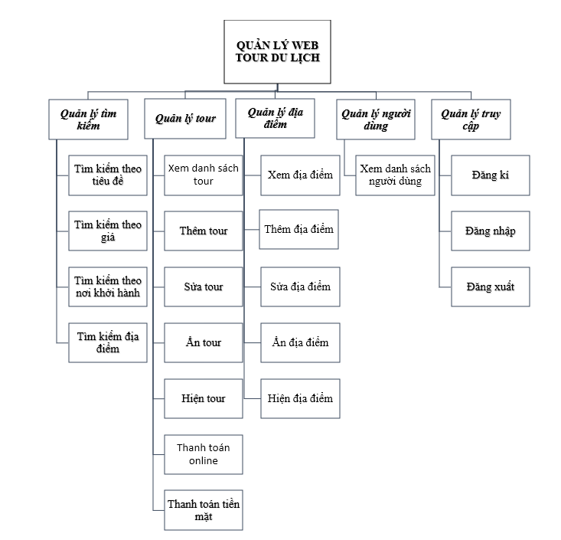

Hình 1. Biểu đồ phân cấp chức năng

#### Biểu đồ Usecase:

Sơ đồ Use Case của Admin:

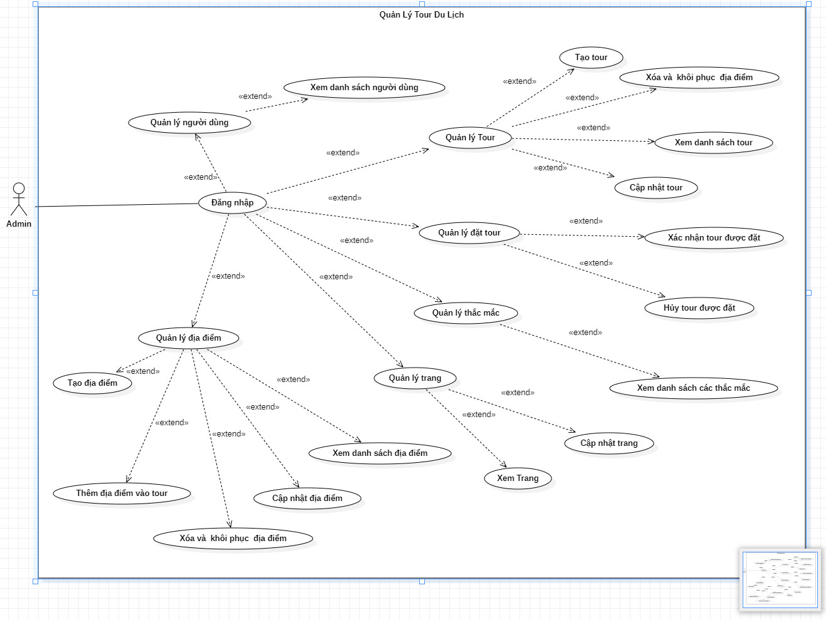

Hình 2. Sơ đồ Use Case của Admin.

Sơ đồ Use Case của người dùng:

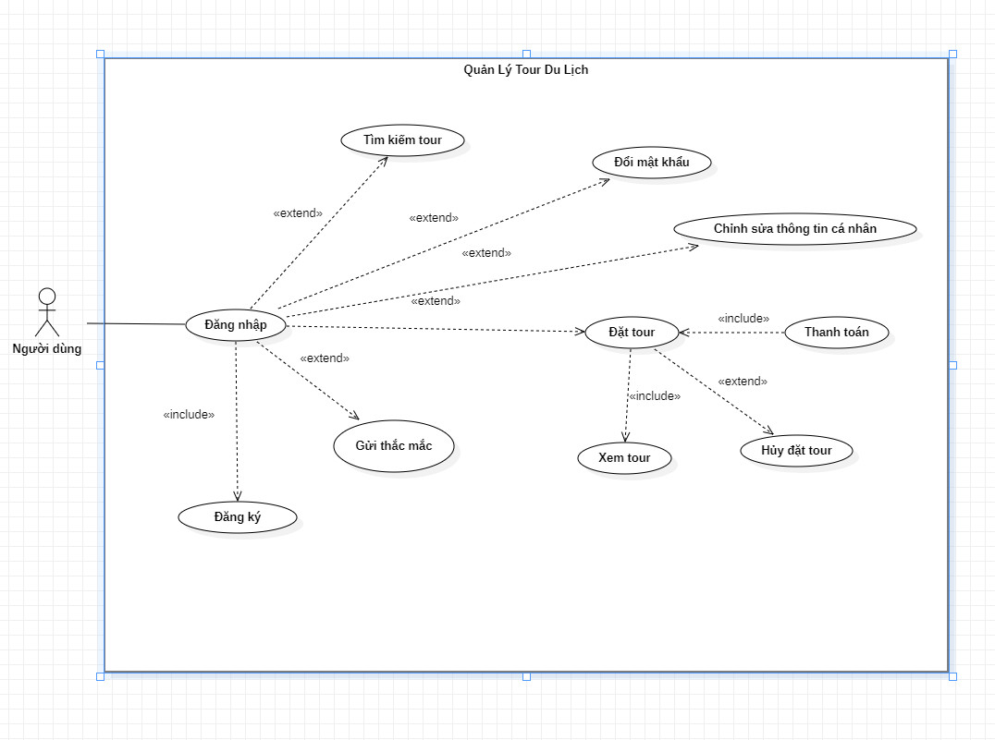

Hình 3. Sơ đồ Use case của người dùng.

#### Sơ đồ lớp mức căn bản

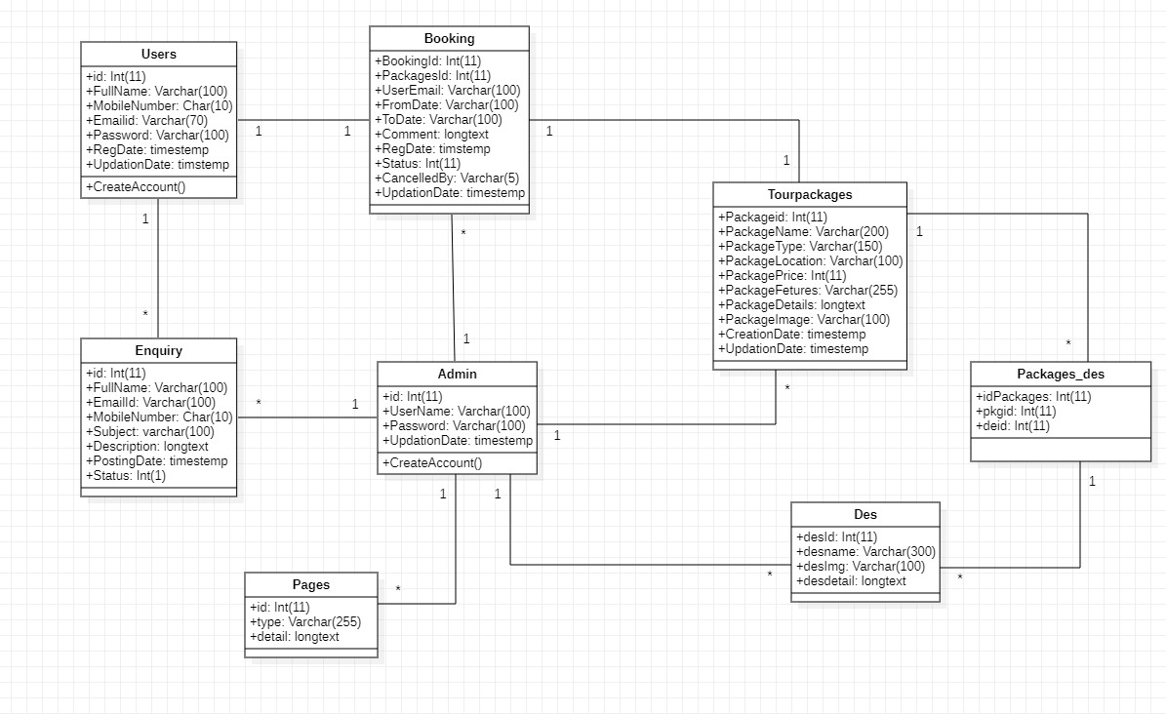

Hình 4. Sơ đồ lớp.

*. Mô tả chi tiết lớp:

- Lớp người dùng:

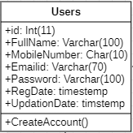

|  |  |  |  |  |  |
| --- | --- | --- | --- | --- | --- |
| Tên thuộc tính | Kiểu dữ liệu | Độ dài | Loại | Ràng buộc | Mô tả |
| id | Int | 11 | Public | Khóa chính | Mã gnười dùng |
| FullName | Varchar | 100 | Public |  | Tên người dùng |
| MobileNumber | Char | 10 | Public |  | Số điện thoại |
| Emailid | Varchar | 70 | Public |  | Email |
| Password | Varchar | 100 | Public |  | Mật khẩu |
| RegDate | timestemp |  | Public |  | Ngày dăng ký |
| UpdationDate | timestemp |  | Public |  | Ngày cập nhật |

Bảng 1. Người dùng.

- Lớp admin:

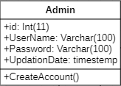

|  |  |  |  |  |  |
| --- | --- | --- | --- | --- | --- |
| Tên thuộc tính | Kiểu dữ liệu | Độ dài | Loại | Ràng buộc | Mô tả |
| id | Int | 11 | Public | Khóa chính | Mã người quản lý |
| UserName | Varchar | 100 | Public |  | Tên admin |
| Password | Varchar | 100 | Public |  | Mật khẩu |
| UpdationDate | timestemp |  | Public |  | Ngày cập nhật |

Bảng 2. Đăng nhập.

- Lớp tour du lịch:

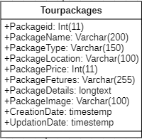

|  |  |  |  |  |  |
| --- | --- | --- | --- | --- | --- |
| Tên thuộc tính | Kiểu dữ liệu | Độ dài | Loại | Ràng buộc | Mô tả |
| Packageid | Int | 11 | Public | Khóa chính | Mã tour |
| PackageName | Varchar | 200 | Public |  | Tên tour |
| PackageType | Varchar | 150 | Public |  | Loại tour |
| PackageLocation | Varchar | 100 | Public |  | Địa điểm khởi hành |
| PackagePrice | Int | 11 | Public |  | Giá tour |
| PackageFetures | Varchar | 255 | Public |  | Địa điểm nổi bật trong chuyến đi |
| PackageDetails | Longtext |  | Public |  |  |
| PackageImage | Varchar | 100 | Public |  |  |
| CreateionDate | timestemp |  | Public |  |  |
| UpdationDate | timestemp |  | Public |  |  |

Bảng 3. Tour du lịch.

- Lớp địa điểm:

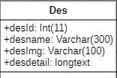

|  |  |  |  |  |  |
| --- | --- | --- | --- | --- | --- |
| Tên thuộc tính | Kiểu dữ liệu | Độ dài | Loại | Ràng buộc | Mô tả |
| desId | Int | 11 | Public | Khóa chính | Mã địa điểm |
| desname | Varchar | 300 | Public |  | Tên địa điểm |
| desimg | Varchar | 100 | Public |  | Hình địa điểm |
| desdetail | Longtext |  | Public |  | Chi tiết |

Bảng 4. Giỏ hàng.

- Lớp Tour-địa diểm:

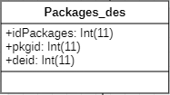

|  |  |  |  |  |  |
| --- | --- | --- | --- | --- | --- |
| Tên thuộc tính | Kiểu dữ liệu | Độ dài | Loại | Ràng buộc | Mô tả |
| idPackages | int | 11 | Public | Khóa chính | Mã tour-địa điểm |
| Pkgid | int | 11 | Public | Khóa ngoại ở (Tourpackage) | Mã tour |
| deid | int | 11 | Public | Khóa ngoại ở (Des) | Mã địa điểm |

Bảng 5. Tour địa diểm.

- Lớp đặt tour:

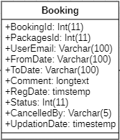

|  |  |  |  |  |  |
| --- | --- | --- | --- | --- | --- |
| Tên thuộc tính | Kiểu dữ liệu | Độ dài | Loại | Ràng buộc | Mô tả |
| BookingId | Char | 10 | Public | Khóa ngoại ở(HoaDon) | Mã hóa đơn |
| PackageId | Char | 10 | Public | Khóa ngoại ở(SanPham) | Mã sản phẩm |
| UserEmail | Char | 10 | Public |  | Số lượng sản phẩm |

Bảng 6. Chi tiết sản phẩm.

* Đặc tả quan hệ trong sơ đồ class:

- Quan hệ giữa KhachHang với GioHang:

Một khách hàng có 1 giỏ hàng , một giỏ hàng giành riêng cho 1 khách hàng.Khách hàng có thể thêm sản phẩm vào giỏ hàng.

- Quan hệ giữa KhachHang với DangNhap:

Khách hàng đăng nhập vào trang web với một tài khoản có sẵn , một tài khoản chỉ có một khách hàng sở hữu . Khách hàng có thể tiến hành đăng ký nếu chưa có tài khoản

- Quan hệ GioHang với HoaDon:

+Trong 1 giỏ hàng sẽ nhiều hóa đơn, 1 hóa đơn có thể có trong nhiều giỏ hàng.

+Chi tiết hóa đơn sẽ được sinh ra nhờ sự tương tác giữa giỏ hàng với hóa đơn, chi tiết hóa đơn để hiển thị chi tiết các thông số mà một hóa đơn cần có.

-Quan hệ DangNhap với SanPham:

Cần đăng nhập vào hệ thống để có thể xem chi tiết sản phẩm, không cần đăng nhập có thể xem sản phẩm.

*. Mô hình CMD:

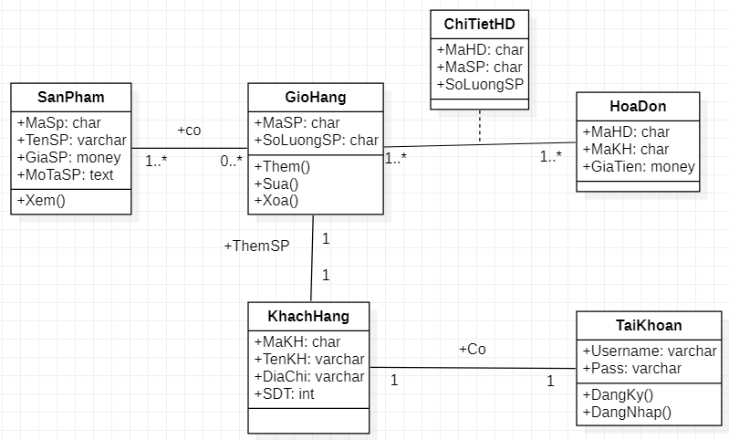

Hình 5.Mô hình CDM.

## Phi chức năng:

- Giao diện thân thiện, được thiết kế trực quan cho người sử dụng, các nút bấm trên trang web được thiết kế to rõ, font chữ tinh tế nhằm tăng trải nghiệm người dùng.

- Đồng bộ với cơ sở dữ liệu một các nhanh chóng và chính xác nhằm giúp người dùng nắm bắt thông tin nhanh nhất và chính xác nhất.

- Do là một website chạy trên server nên người dùng có thể truy cập vào từ bất cứ đâu yêu cầu có kết nối internet.

- Có chuẩn mã hóa MD5, nhằm bảo mật thông tin người dùng một cách tốt nhất.

- Web có khả năng chịu tải cao, có thể nhận nhiều truy cập cùng lúc.

- Web có xét dữ liệu đầu vào và tường lửa nhằm hạn chế những thành phần phá hoại gây ảnh hưởng tới những người dùng khác hoặc nhằm đánh cắp dữ liệu.

## Đặc tả chức năng hệ thống:

### Chức năng trang chủ:

#### Chức năng đăng ký

+ User: Người dùng(khách hàng)

Hệ thống xây dựng tính năng đăng ký ràng buộc người dùng phải đăng nhập hệ thống. Form đăng ký bắt buộc phải điền đầy đủ vào các trường: Tên đăng nhập mật khẩu, Họ tên, số điện thoại, email, ngày sinh, giới tính.  
 Trong đó Tên đăng nhập phải thuộc các ký tự từ a đến z, có phân biệt hoa thường, các chữ số từ 0 đến 9, hai ký tự “-“ và “_”. Tên đăng nhập bao gồm 3 đến 16 các ký tự cho phép trên. Mỗi khi người dùng nhấn một ký tự hệ thống sẽ kiểm tra chuỗi của người dùng đã nhập đã hợp lệ hay chưa. Nếu chưa border của trường Tên đăng nhập sẽ hiện màu đỏ. Nếu người dùng chuyển qua trường khác hệ thống sẽ kiểm tra tên đăng nhập người dùng đã nhập: Hệ thống sẽ thống báo “Tên đăng nhập không hợp lệ” nếu Tên đăng nhập người dùng nhập bao gồm các ký tự không cho phép, ít hơn 3 ký tự hoặc nhiều hơn 16 ký tự.  
 Nếu người dùng chưa nhập ký tự nào thì hệ thống sẽ thống báo “Tên đăng nhập không được để trống”.

Mật khẩu phải thuộc các ký tự từ a đến z, có phân biệt hoa thường, các chữ số từ 0 đến 9, hai ký tự “-“ và “_”. Mật khẩu bao gồm bao gồm 6 đến 18 các ký tự cho phép trên. Mỗi khi người dùng nhấn một ký tự hệ thống sẽ kiểm tra chuỗi của người dùng đã nhập đã hợp lệ hay chưa. Nếu chưa border của trường Mật khẩu sẽ hiện màu đỏ. Nếu người dùng chuyển qua trường khác hệ thống sẽ kiểm tra Mật khẩu người dùng đã nhập: Hệ thống sẽ thống báo “Mật khẩu không hợp lệ” nếu Mật khẩu người dùng nhập bao gồm các ký tự không cho phép, ít hơn 6 ký tự hoặc nhiều hơn 18 ký tự. Hệ thống sẽ thống báo “Mật khẩu người dùng nhập vào hợp lệ. Nếu người dùng chưa nhập ký tự nào thì hệ thống sẽ thống báo “Mật khẩu không được để trống”.

Sau khi đăng ký thành viên thành công mỗi khách hàng sẽ được cấp cho 1 mã khách hàng mỗi 1 tài khoản sẽ chỉ được cấp 1 mã khách hàng.

Họ tên: Nếu người dùng bỏ trống mà chuyển qua trường khác hệ thống sẽ thống báo: “Họ tên không được để trống”.

Số điện thoại: bao gồm các chữ số từ 0 đến 9, bắt đầu bằng số 0 và có đúng 10 chữ số. Mỗi khi người dùng nhấn một ký tự hệ thống sẽ kiểm tra chuỗi của người dùng đã nhập đã thỏa điều kiện hay chưa. Nếu chưa border của trường Số điện thoại sẽ hiện màu đỏ. Nếu người dùng bỏ trống hệ thống sẽ thống báo: “Số điện thoại không được để trống”.

#### Chức năng đăng nhập

+ User: Người dùng(khách hàng)

Hệ thống xây dựng tính năng đăng nhập ràng buộc người dùng phải đăng nhập tài khoản và mật khẩu để có thể xem và đặt hàng. Sau khi điền đầy đủ thông tin tên đăng nhập và mật khẩu, hệ thống sẽ tiến hành kiểm tra thông tin tài khoản với cơ sở dữ liệu. Nếu thành công hệ thống sẽ cho phép người dùng có thể thực hiện các phương thức xem chi tiết sản phẩm hay đặt hàng. Nếu không thành công hệ thống sẽ thống báo: “Tài đăng nhập và mật khẩu chưa đúng” và tải lại trang đăng nhập. Nếu người dùng chưa điền trường Tên đăng nhập hay mật khẩu, hệ thống sẽ thống báo: “Tên đăng nhập và mật khẩu không được bỏ trống”.

#### Chức năng xem sản phẩm:

+ User: Người dùng(khách hàng)

- Người dùng có thể xem thông tin chi tiết sản phẩm mà mình muốn mua bằng cách nhấn vào sản phẩm. Hệ thống sẽ hiện ra thông tin đầy đủ về sản phẩm mà người dùng muốn xem.

- Khi xem sản phẩm người dùng sẽ được xem các thông tin về:

+ Tên sản phẩm

+ Kích thước

+ Ngày sản xuất

+ Ngày hết hạn

+ Giá

+ Mã sản phẩm

#### Chức năng mua hàng:

##### Chức năng giỏ hàng:

+ User: Người dùng(khách hàng)

Khi người dùng nhấp vào để xem chi tiết sản phẩm mà mình đã chọn. Nếu thấy vừa ý ngay thì cũng có thể thêm sản phẩm vào giỏ hàng. Sau khi nhấp vào nút thêm vào giỏ hàng. Sản phẩm sẽ được hệ thống lưu lại vào giỏ hàng của người dùng để đợi tiến hành đặt hàng.

##### Xem giỏ hàng và thanh toán đơn hàng:

+ User: Người dùng(khách hàng)

Khi người dùng muốn thanh toán sản phẩm mình đã lựa chọn hoặc muốn xem lại sản phẩm mình đã chọn người dùng ấn vào biểu tượng giỏ hàng. Hệ thống sẽ chuyển qua giao diện giỏ hàng để người dùng có thể xem hàng hóa đã chọn hoặc xác nhận thanh toán.

##### Thanh toán:

+ User: Người dùng(khách hàng)

Sau khi người dùng ấn nút xác nhận thanh toán hệ thống sẽ xuất ra màn hình hóa đơn với thông tin sản phẩm người dùng muốn mua và giá. Để người dùng kiểm tra và xác nhận thanh toán. Sau khi xác nhận thanh toán hệ thống sẽ chuyển hóa đơn đến nhân viên đang trực ca. Và hiển thị chi tiết hóa đơn kèm theo thông báo với người dùng “Tạo đơn hàng thành công”.

##### Xuất hóa đơn

+ User: Nhân viên

- Sau khi nhận hóa đơn nhân viên xuất hóa đơn thành biên lai và hệ thống sẽ lưu lại thông tin hóa đơn đã xuất. Sau đó chuyển đến bộ phận giao hàng.

- Hóa đơn sẽ gồm thông tin : Số hóa đơn, Mã khách hàng, Ngày lập, Giá trị hóa đơn, Mã nhân viên xuất hóa đơn.

### Chức năng trang admin

#### Chức năng thêm, sửa, xóa sản phẩm:

+ User: Ban quản trị

- Khi truy cập vào trang Admin ban quản trị quản lý trang Admin được phép xóa các sản phẩm trong mục trang chủ trang Admin. Admin có thể xóa 1 sản phẩm bằng cách nhấn vào nút delete, nếu xóa thành công sẽ hiện thông báo sản phẩm đã được xóa.

-Hệ thống cho phép ban quản trị quản lý trang Admin có thể thêm sản phẩm mới. Khi thêm sản phẩm ban quản trị phải điền đầy đủ thông tin sản phẩm. Để khách hàng thuận tiện trong việc tìm hiểu về sản phẩm. Khi điền đầy đủ thông tin sản phẩm Admin thực hiện submit để thêm vào cơ sở dữ liệu và hiển thị lên trang chủ trang Admin. Khi thêm thành công hệ thống sẽ thông báo sản phẩm đã được thêm thành công.

#### Chức năng quản lý tài khoản:

+ User: Ban quản trị

- Ban quản trị trang Admin sau khi truy cập vào hệ thống sẽ có thể tìm kiếm, xem tài khoản của khách hàng. Bên cạnh đó ban quản trị có thể xóa đi tài khoản đó.

#### Chức năng đơn hàng:

+ User: Ban quản trị

- Sau khi truy cập vào hệ thống ban quản trị có thể xem đơn hàng và xóa đối với đơn hàng đó. Ban quản trị để kiểm tra đơn hàng của khách hàng khi nhấn vào chi tiết thì Admin có thể xem chi tiết của đơn hàng đó. Nếu đơn hàng có vấn để khách hàng liên hệ với chủ cửa hàng để hỗ trợ xóa đơn hàng và đặt lại.

- Admin có thể in hóa đơn ra để chuyển đến bộ phận xác nhận đơn hàng.

#### Xem ý kiến khách hàng

**+**User: ban quản trị

* Khi truy cập vào hệ thống ban quản trị có thể xem ý kiến khách hàng và có thể liên để hỗ trợ khách hàng khi cần thiết.

## Giới thiệu ve website:

### Giao diện trang chủ:

#### Giao diện chính của website:

Cho phép đăng kí tài khoản, đăng nhập, xem các tour, tìm kiếm tour khác và tương tác thêm với các mục trên thanh menu.

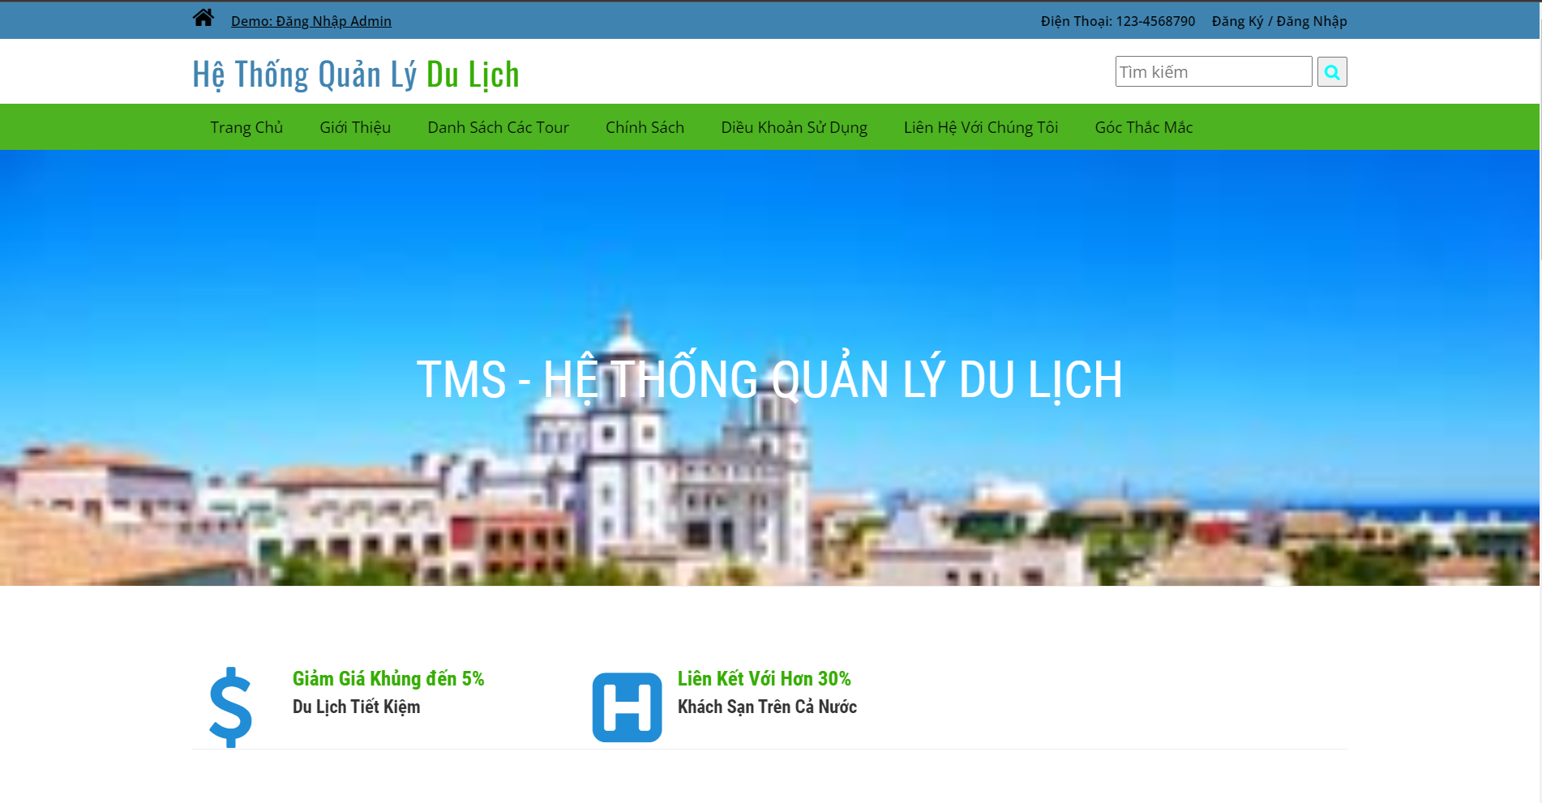

Hình 6. Giao diện chính.

#### Giao diện danh sách Tour phổ biến:

Giới thiệu danh sách các tour phổ biến trong nhiều tour có trên website.

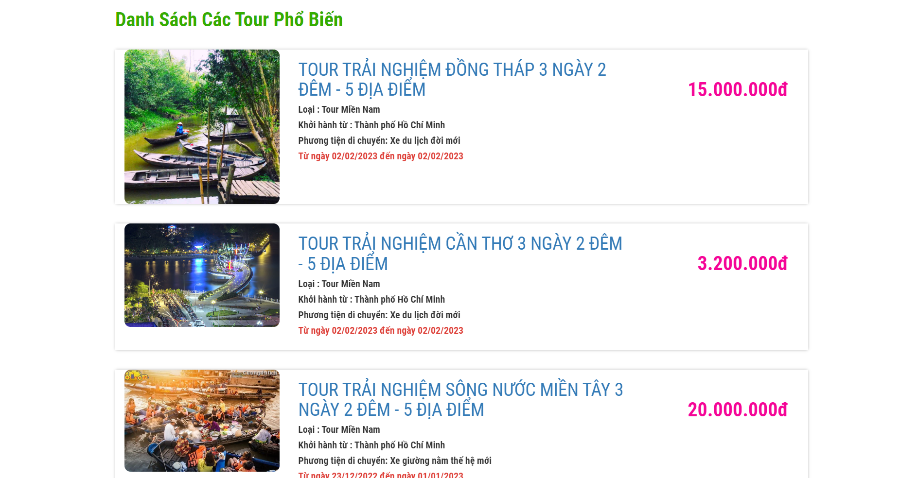

Hình 7. Giao diện danh sách Tour phổ biến.

#### Giao diện danh sách tất cả các tour:

Cho phép khách hàng xem tát cả các Tour trên website.

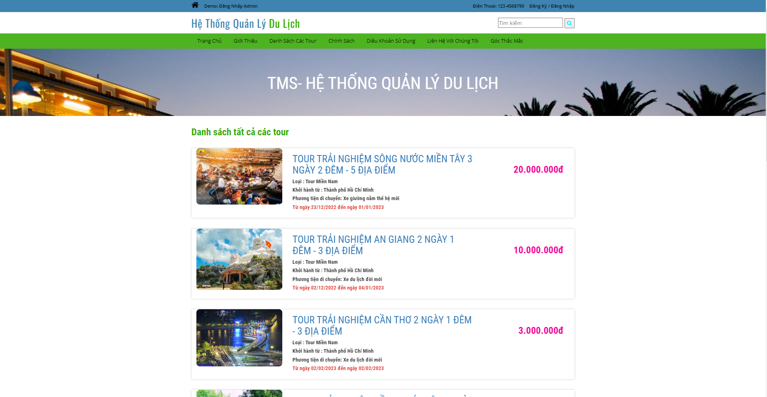

Hình 8. Giao diện danh sách tất cả các tour.

#### Giao diện chi tiết Tour.

Tất cả chi tiết của Tour được hiển thị cho khách hàng có thể nắm bắt gồm: tên tour, giá tour, loại, nơi bắt đầu khởi hành, phương tiện di chuyển, ngày khởi hành, giá của tour, thông tin bao quát về nơi du lịch.

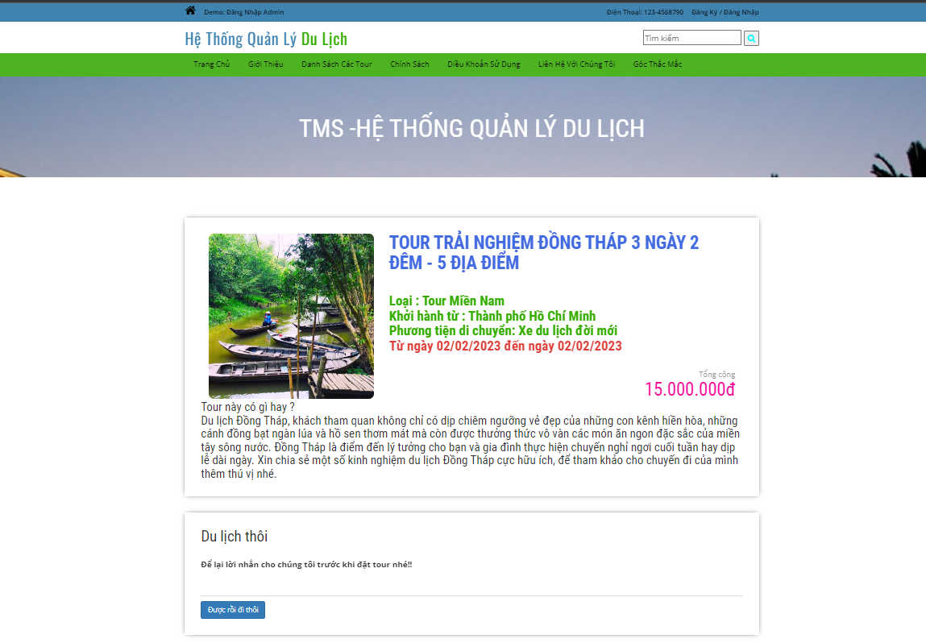

Hình 9.Giao diện chi tiết Tour.

#### Giao diện giới thiệu các địa điểm chính trong Tour:

Đưa thông tin về các địa điểm du lịch được đề cập trong tour.

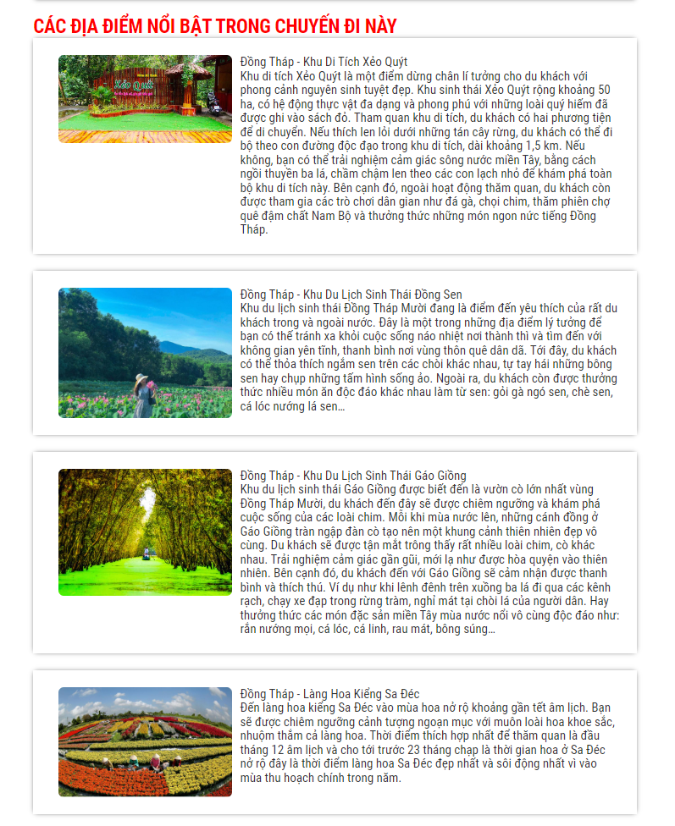

Hình 10. Giao diện giới thiệu các địa điểm chính trong Tour.

#### Giao diện đặt Tour:

Cho phép khách hàng để lại lời nhắn và đặt tour ngay.

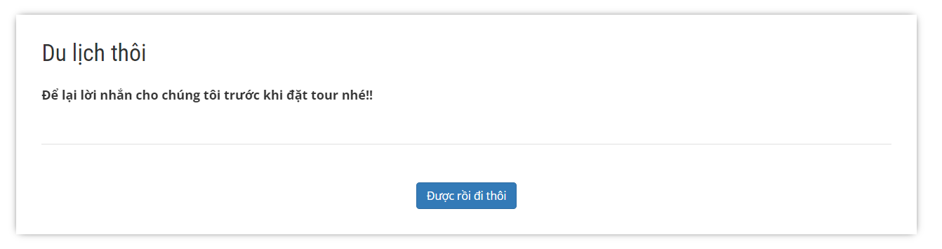

Hình 11. Giao diện đặt Tour.

#### Giao diện thông tin khi khách hàng đặt Tour:

+ Cho phép khách hàng xem tất cả các thông tin về đơn đặt tour.

+ Hoá đơn sẽ hiển thị ID vé, giá vé, tên tour, thời gian khởi hành đến kết thúc tour và thời gian đặt tour.

+ Khách hàng có thể xem trạng thái của vé và xóa vé cũ.

+ Nếu như trước khi Admin xác nhận vé thì khách hàng có thể hủy bỏ vé đã đặt.

+ Còn nếu sau khi Admin xác nhận vé thì khách hàng có thể thanh toán qua VNPay hoặc để Admin xác nhận thanh toán bằng tiền mặt ( thanh toán tiền mặt bởi Admin ở trang quản lý Tour của Admin

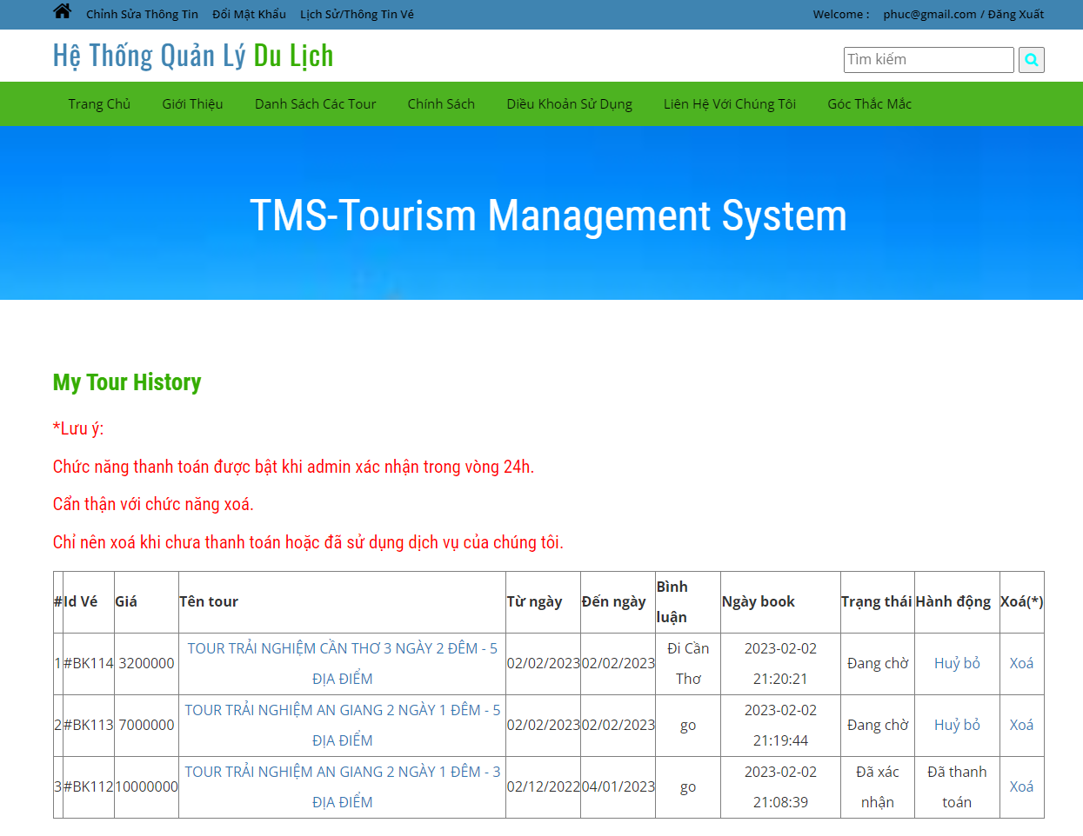

Hình 12. Giao diện thông tin khi khách hàng đặt Tour.

#### Giao diện hóa đơn qua VNPay:

Sau khi khách hàng muốn thanh toán ngay qua VNPay, giao diện cho phép khách hàng nhập tất cả các thông tin bến dưới.

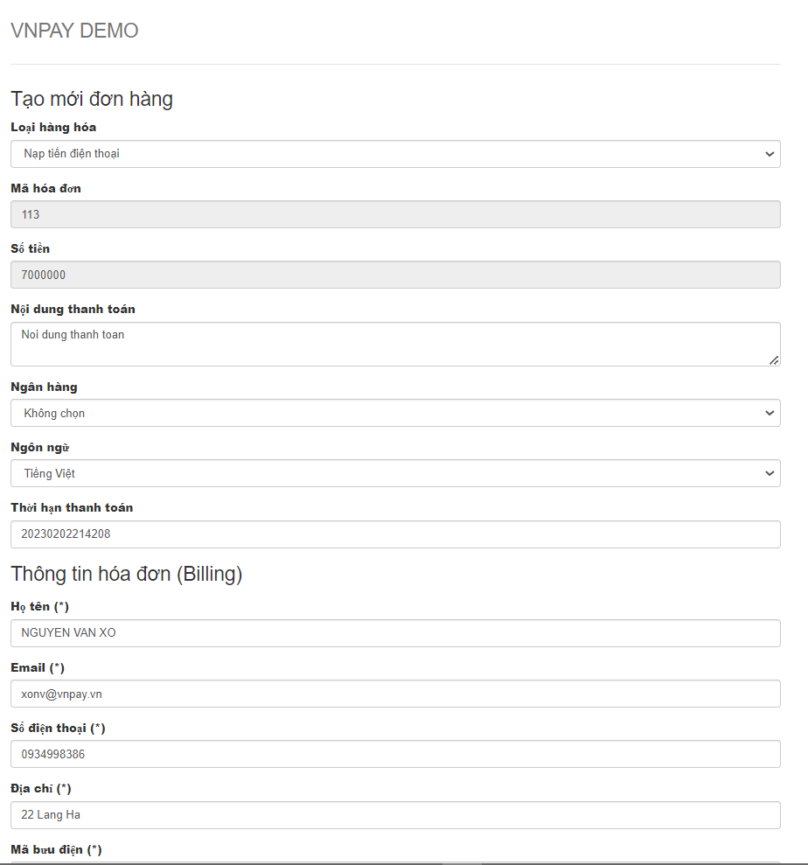

Hình 13. Giao diện thanh toán qua VNPay.

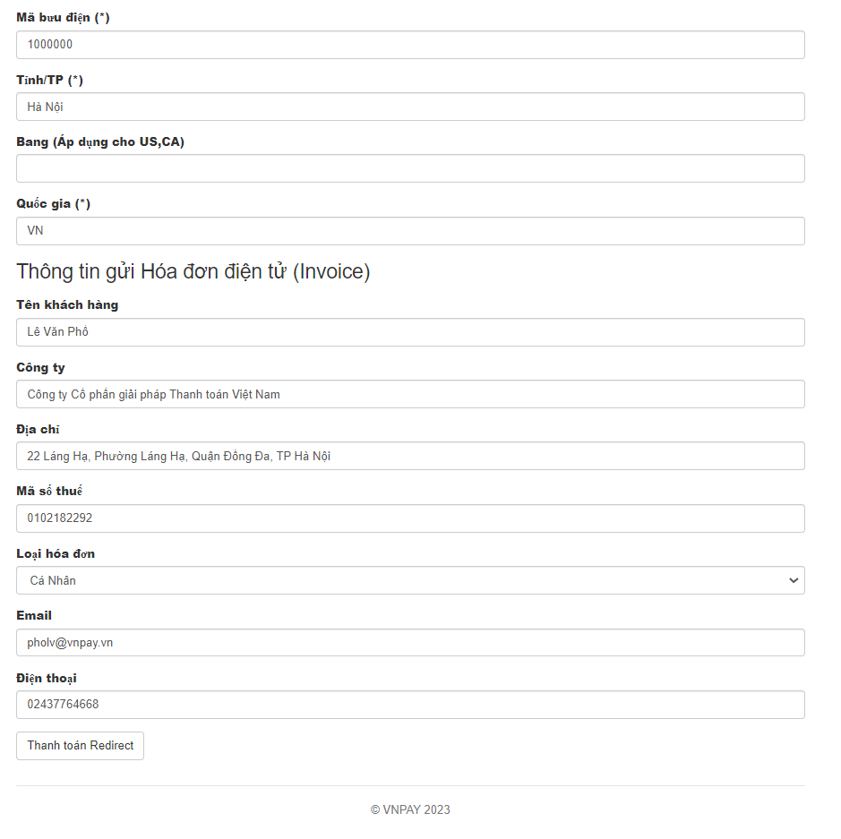Hình 14. Giao diện thanh toán qua VNPay.

#### Form Khách hàng đăng ký tài khoản:

Khách hàng chưa có tài khoản thì phải đăng ký qua mẫu sau để được cấp tài khoản.

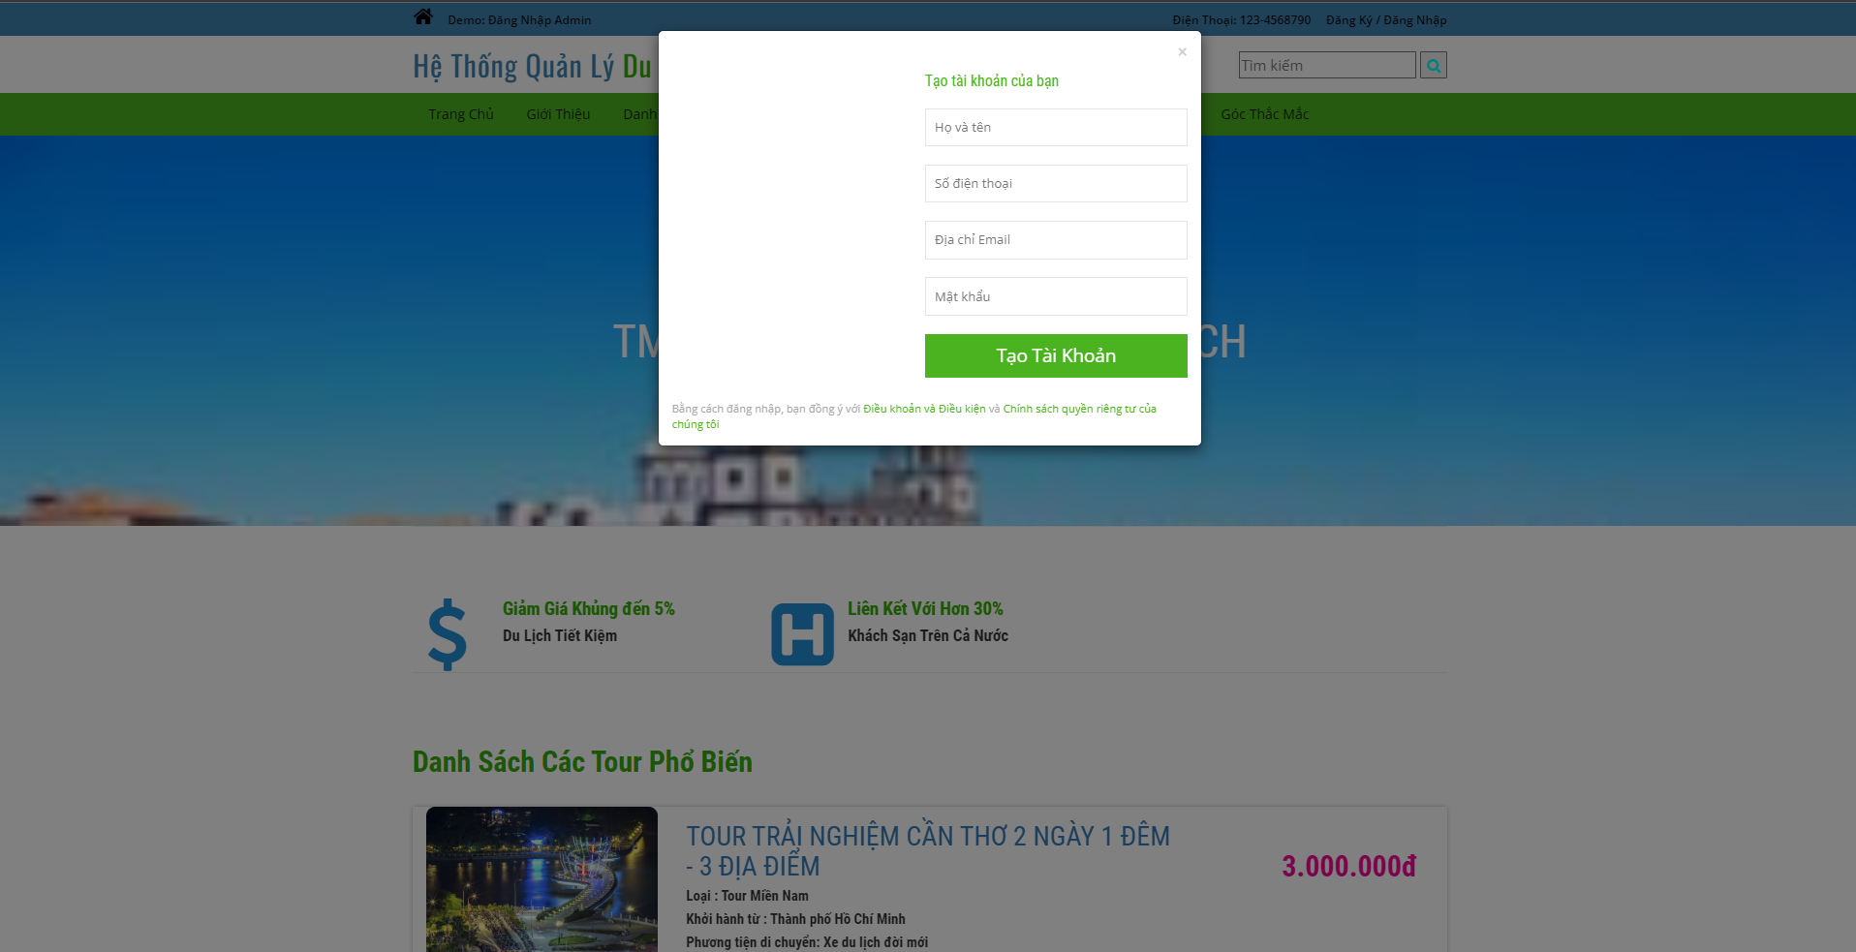

Hình 15. Form Khách hàng đăng ký tài khoản.

#### Form Khách hàng đăng nhập.

Khách hàng khi đã có tài khoản đăng nhập bằng mẫu sau.

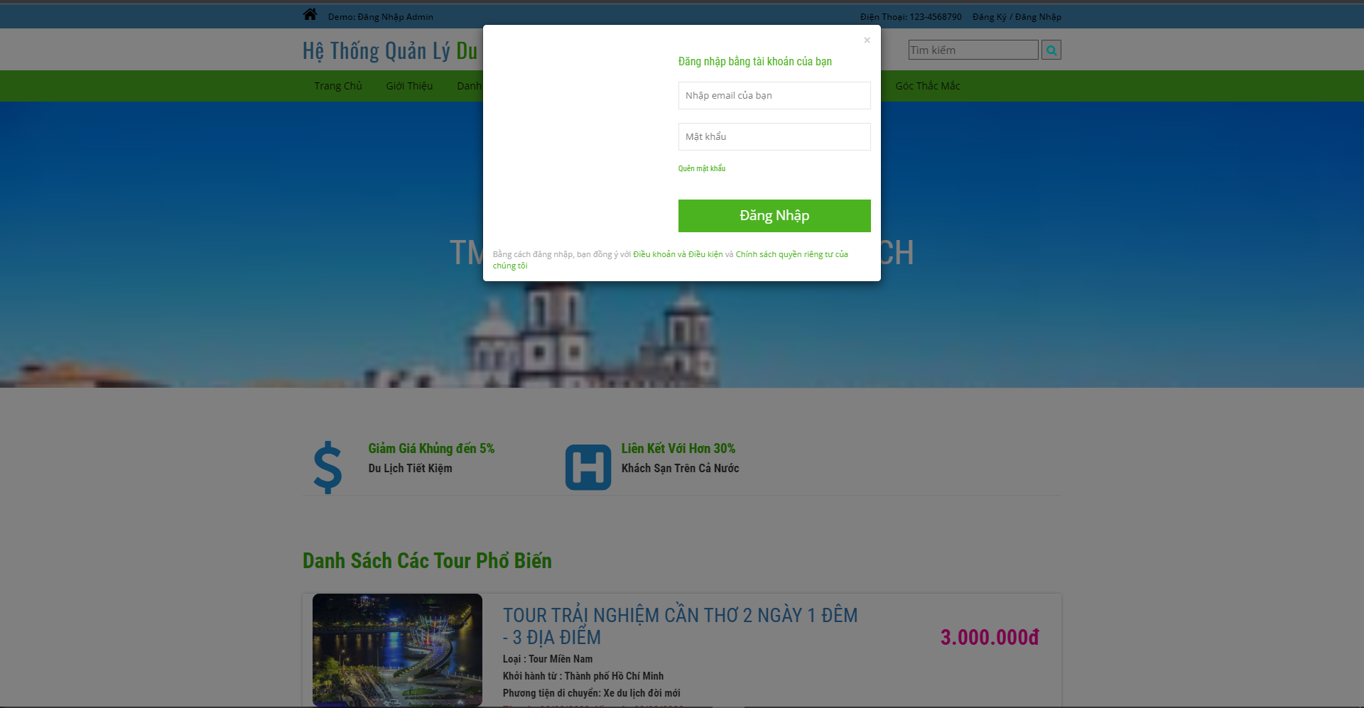

Hình 16. Form Khách hàng đăng nhập.

### Giao diện trang Admin:

#### Giao diện Admin đăng nhập:

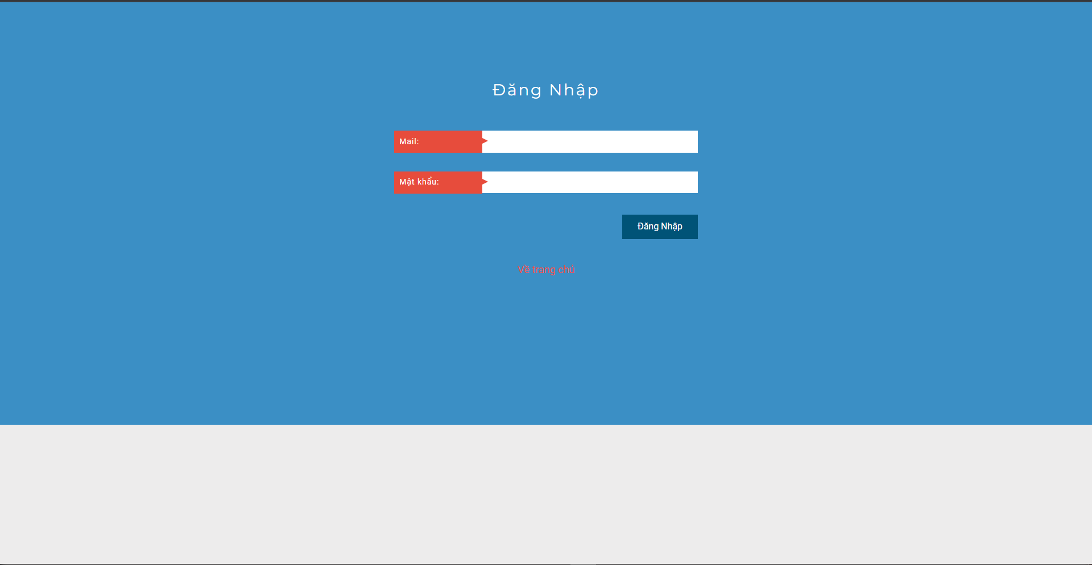

Hình 17. Giao diện Admin đăng nhập.

#### Giao diện trang chủ trang Amin:

Cho phép admin quản lý các thông tin trên trang web:

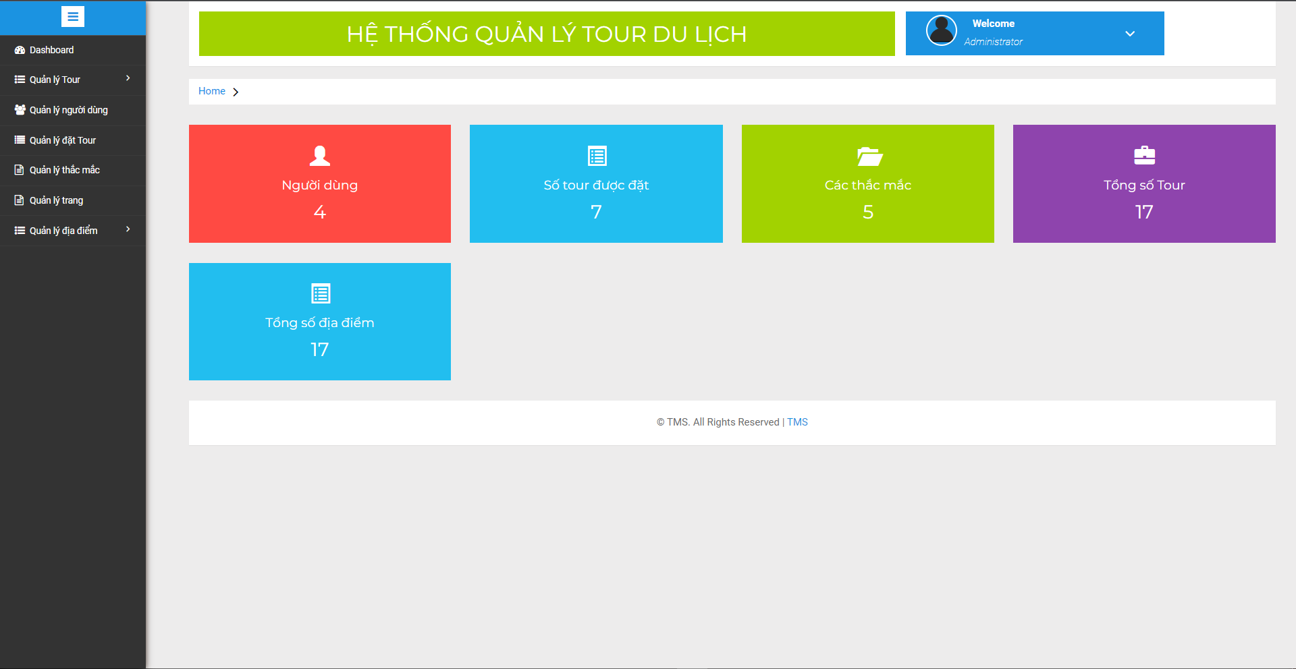

Hình 18. Giao diện trang chủ trang admin.

#### Giao diện thêm tour mới:

Cho phép Admin thêm các thông tin về tour bao gồm: tên tour, loại tour, địa điểm khởi hành, giá tour, phương tiện di chuyển, ngày khởi hành và kết thúc tour, chi tiết tour, ảnh mình họa.

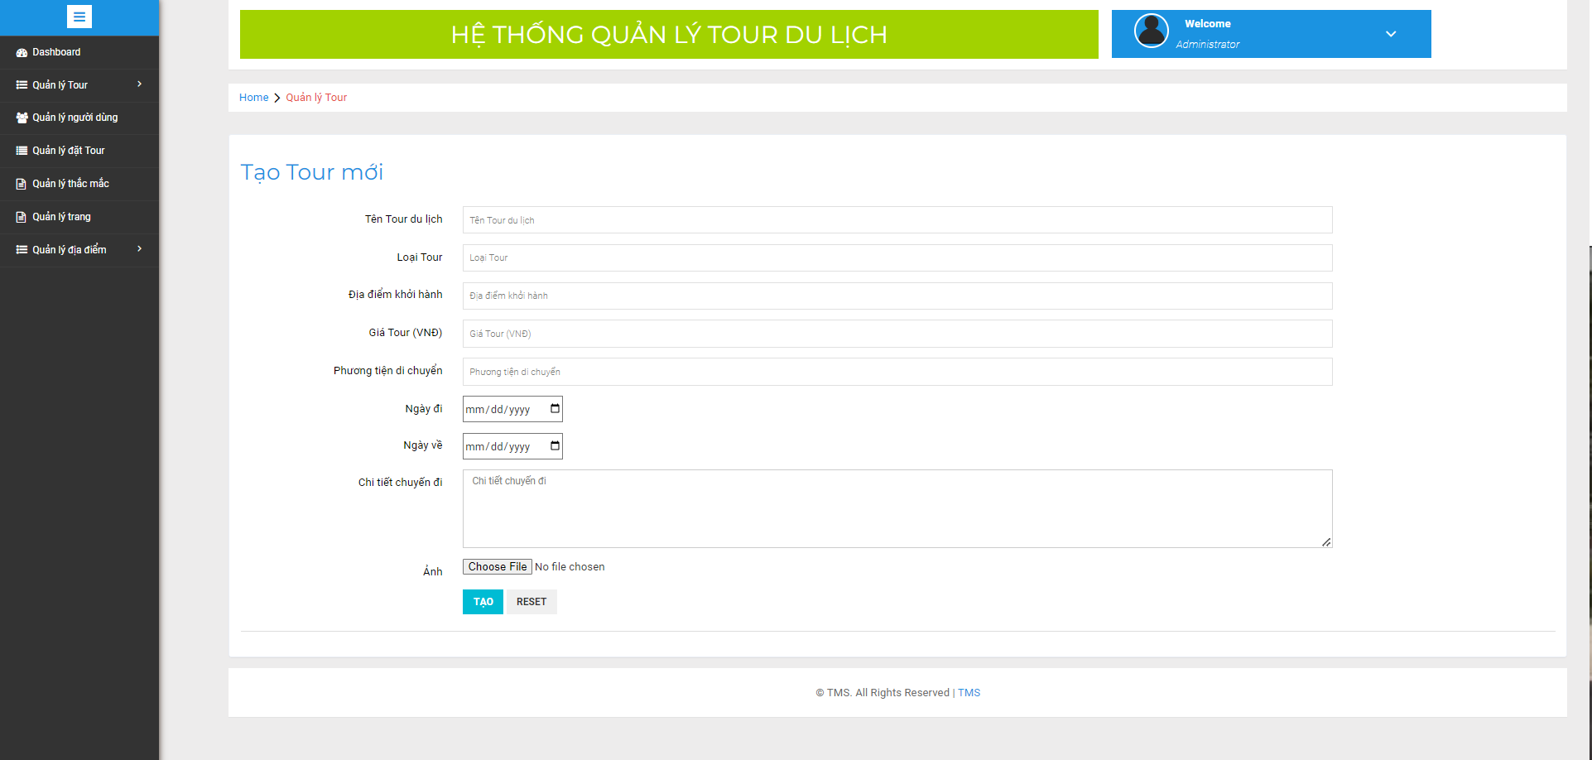

Hình 19. Giao diện thêm tour mới.

#### Giao diện quản lý toàn bộ tour:

Hiện thông tin tour và có thể ẩn tour hiển thị trên website.

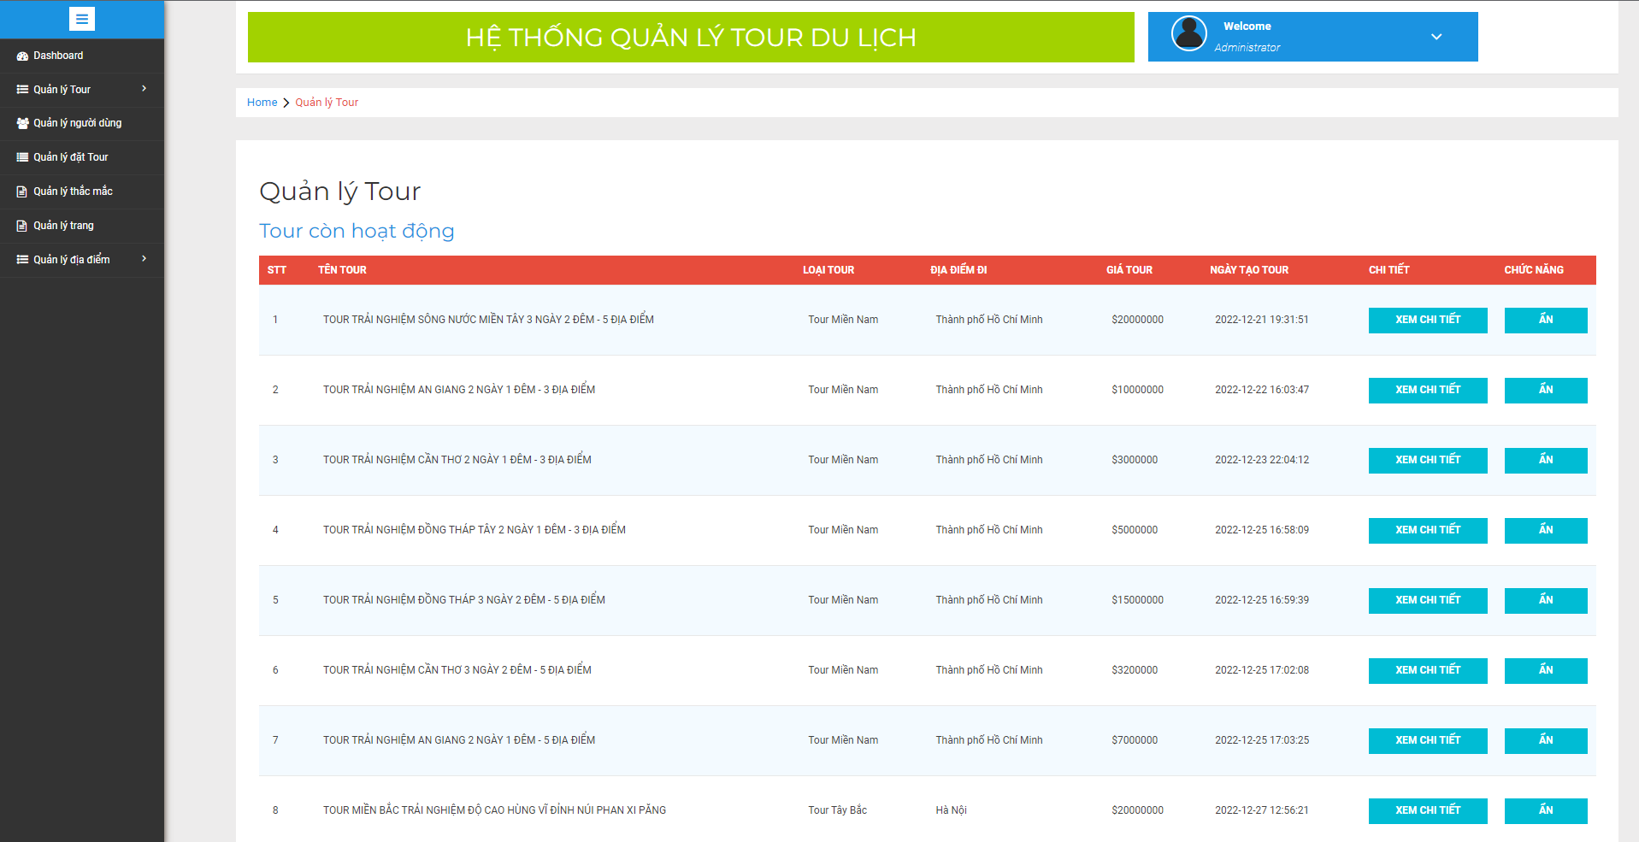

Hình 20. Giao diện quản lý toàn bộ tour.

#### Giao diện xem lại chơi tiết tour và có thể cập nhật thong tion trong tour:

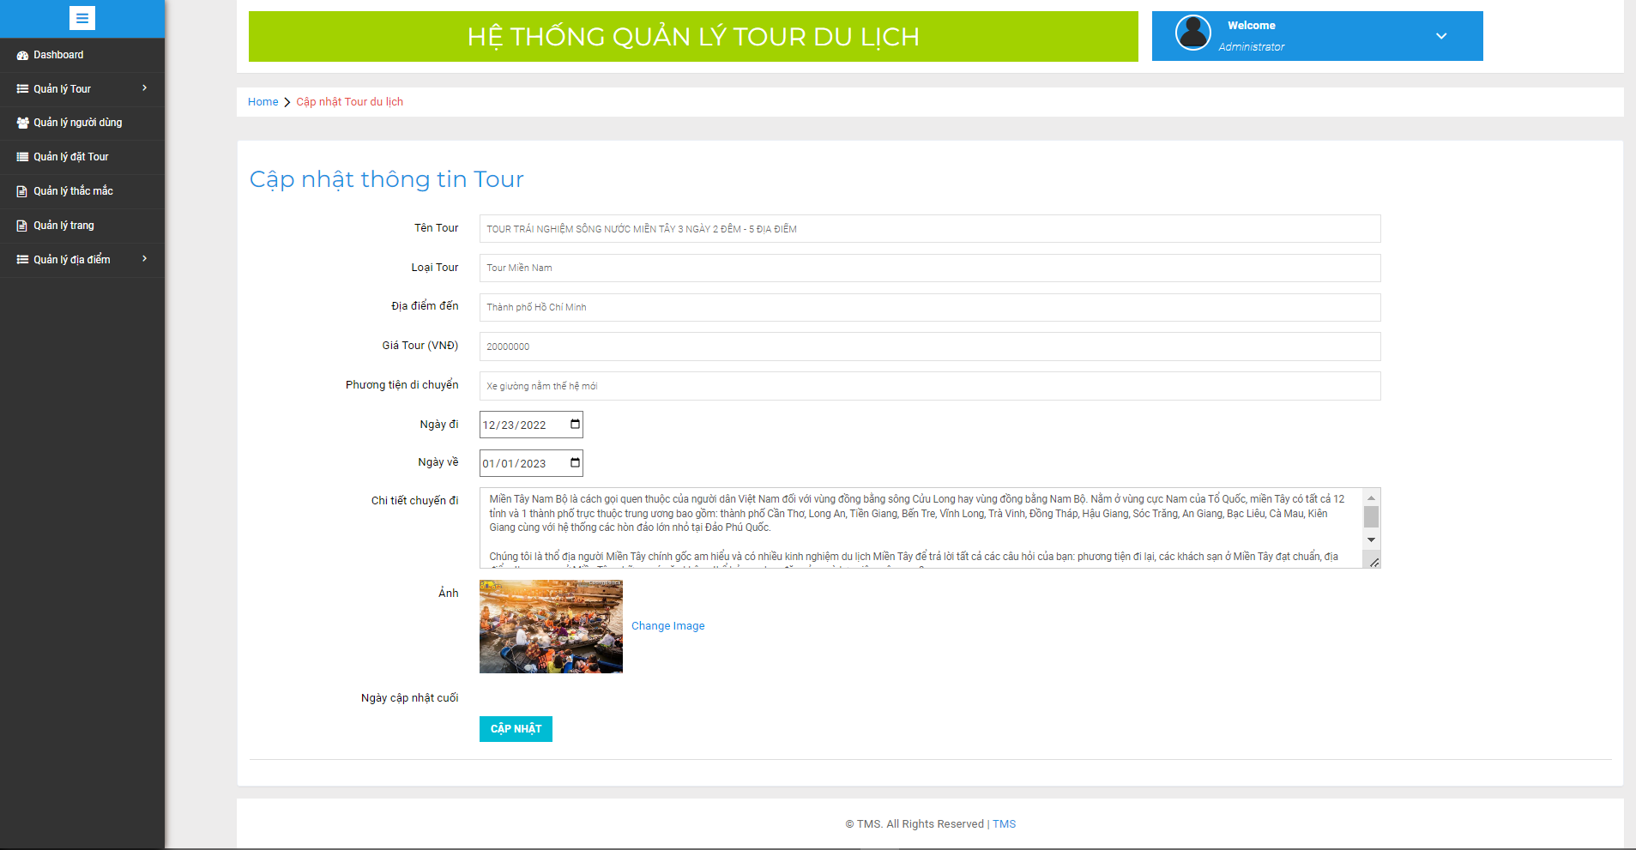

Hình 21. Giao diện xem chio tiết tour.

#### Giao diện quản lý tài khoản trang Admin:

Cho phép Admin kiểm soát được tài khoản, thông tin của khách hàng đăng ký.

Danh sách tài khoản khách hàng đã đăng ký. Thông tin của tài khoản của khách hàng cho phép Admin xem tất cả thông tin nhưng không được tương tác với tài khoản của khách hàng.

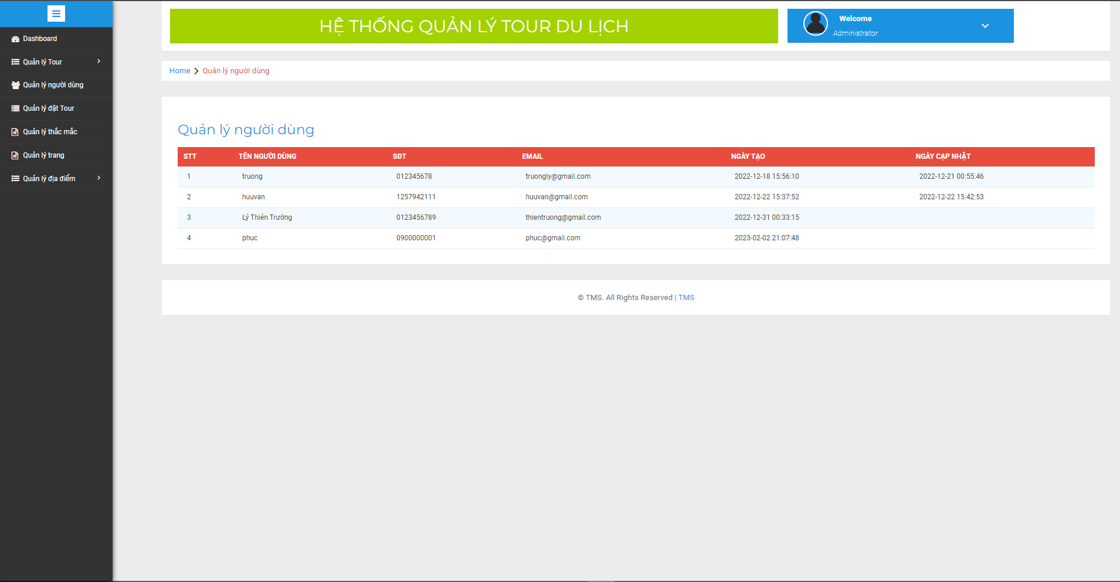

Hình 22. Giao diện quản lý tài khoản trang admin.

#### Giao diện địa điểm mới:

Cho phép Admin thêm từng địa điểm mới.

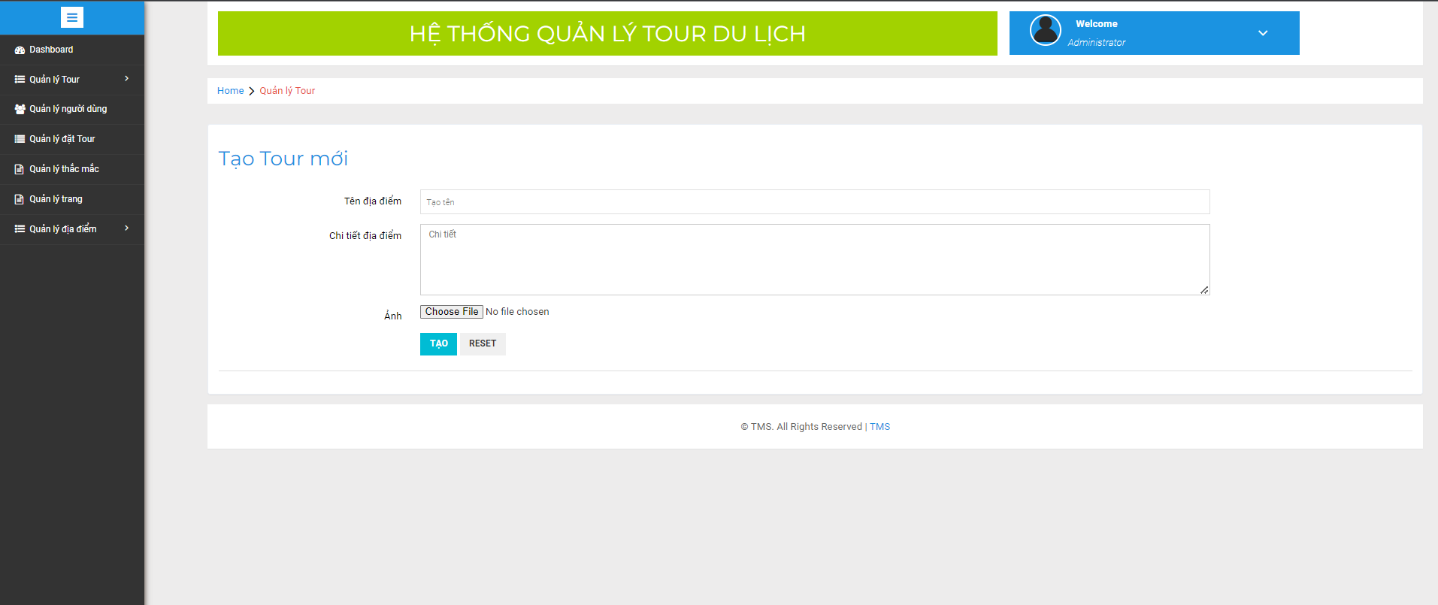

Hình 23. Giao diện địa điểm mới.

#### Giao diện thêm dịa điểm vào tour phù hợp:

Cho phép Admin lựa chọn các địa điểm vào đúng tour.

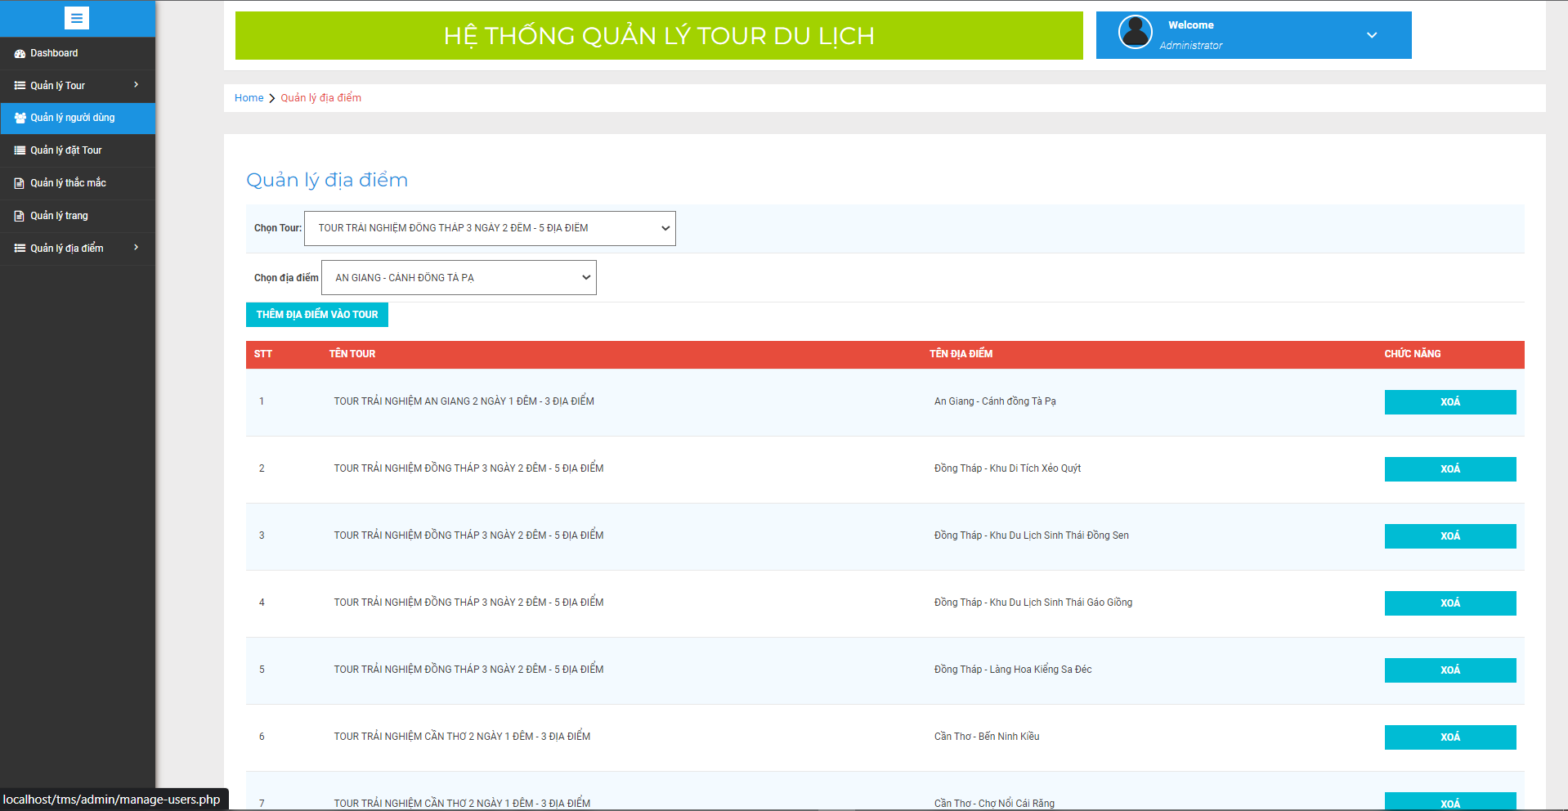

Hình 24. Giao diện thêm dịa điểm vào tour phù hợp.

#### Giao diện danh sách tất cả các địa điểm đã thêm:

Cho phép Admin xem lại toàn bộ địa điểm, xem chi tiết và ẩn địa điểm đã thêm mà không cần xóa.

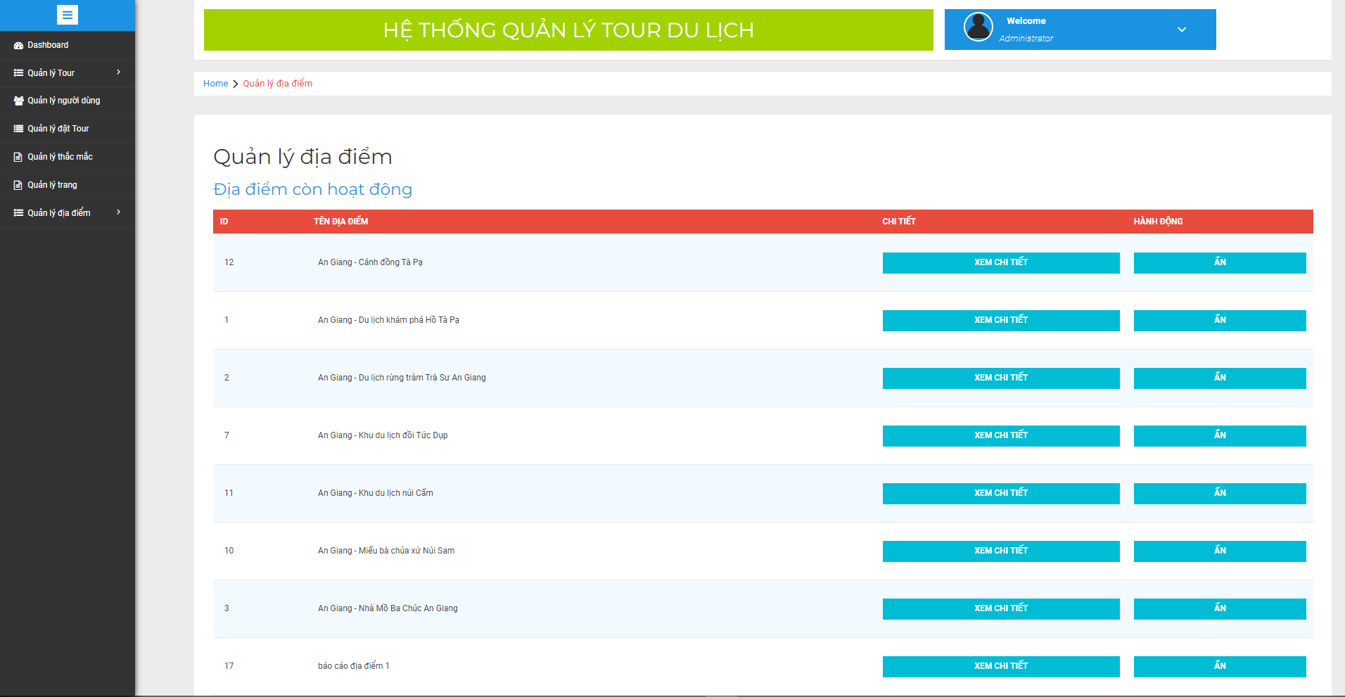

Hình 25. Giao diện danh sách tất cả các địa điểm.

#### Giao diện xem chi tiết địa điểm:

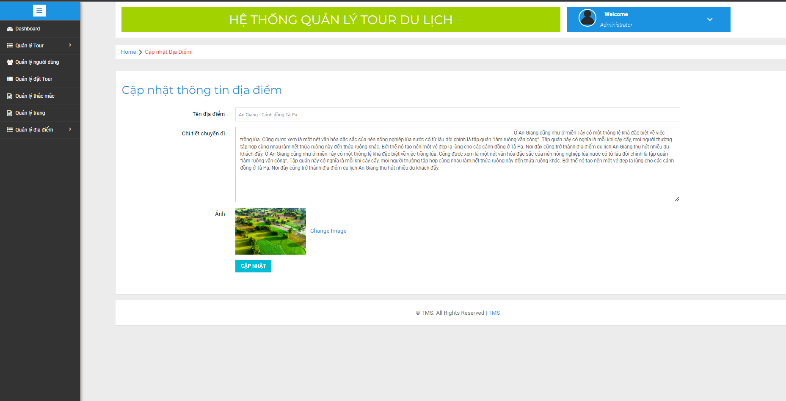

Hình 26. Giao diện xem chi tiết địa điểm.

#### Giao diện Admin xem danh sách vé:

+ Admin có thể xác nhận vé hoặc hủy vé sau khi đã liên hệ với khách hàng

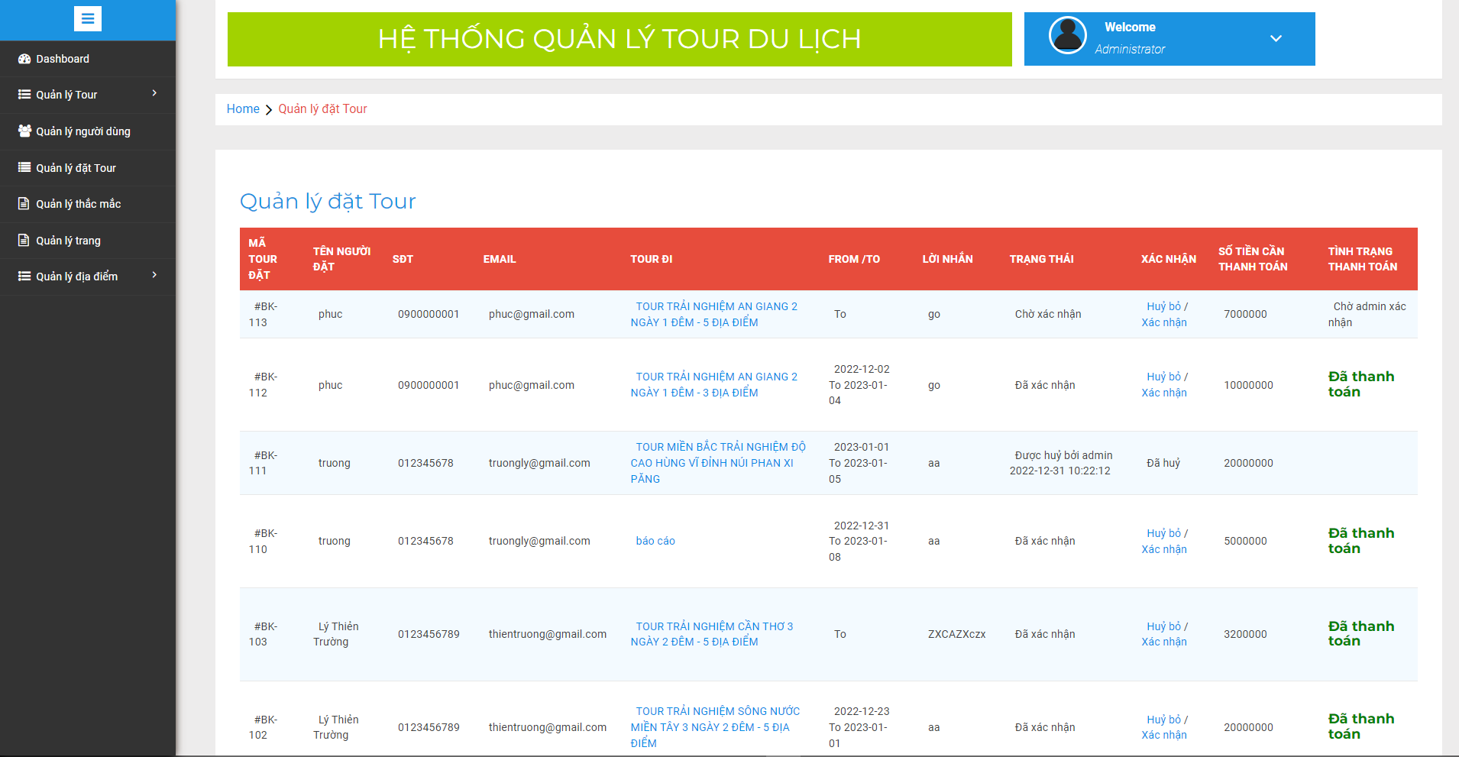

Hình 27. Giao diện xem danh sách dặt Tour của Admin.

+ Sau khi xác nhận vé, Admin có thể thanh toán bằng tiền mặt theo yêu cầu cầu của khách hàng hoặc chờ khách hàng thanh toán online.

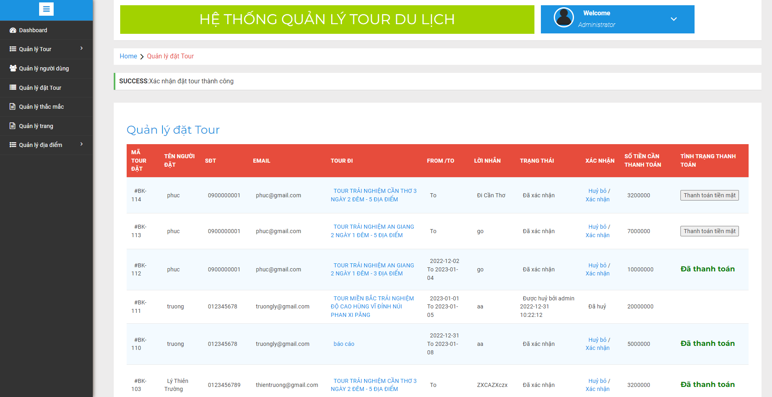

Hình 28. Giao diện xem danh sách đặt Tour của Admin.

# TỔNG KẾT

## Đánh giá kết quả xây dựng cài đặt:

Trong quá trình thực hiện đề tài này bọn em đã cố gắng hết sức để tìm hiểu xây dựng và cài đặt chương trình nhưng vì thời gian có hạn nên có thể chưa giải quyết được tất cả các vấn đề đặt ra. Em rất mong nhận được sự thông cảm của cô giáo. Em xin chân thành cảm ơn !

### Những kết quả đạt được:

* + Về công nghệ:
    - Tìm hiểu và nắm bắt được các công cụ thiết kế Web.
    - Biết được cách thiết kế Web động cũng như cách tổ chức cơ sở dữ liệu.
    - Các dịch vụ trên Internet, đặc biệt là Web.
  + Về cài đặt chương trình:
    - Giao diện thân thiện với người dùng.
    - Giới thiệu các mặt hàng kinh doanh của công ty đến với khách hàng.
    - Cho phép tra cứu mặt hàng khi khách hàng có nhu cầu tìm hàng.
    - Cho phép khách hàng thực hiện việc đặt hàng qua mạng.
    - Tiếp nhận đơn đặt hàng của khách hàng.
    - Lập hóa đơn.
    - Cập nhật: Mặt hàng, khách hàng, đơn đặt hàng.

### Hướng phát triển đề tài

- Cho phép khách hàng mua và thanh toán trực tiếp qua mạng thông qua thẻ ATM và ví điện tử để việc thanh toán dễ dàng hơn.

- Xây dựng hệ thống cho phép công ty mua hàng trực tiếp qua mạng.

## Hạn chế

Còn nhiều chức năng chưa được hoàn thành và cách thức trình bày trang web chưa được tối ưu và còn nhiều lỗi và trục trặc với một vài giao diện chưa được tối ưu.

Cần bổ sung các chức năng còn thiếu:Thống kê doanh thu, giao diện trang admin, chức năng tùy chỉnh số lượng sản phẩm trong giỏ hàng. Bám sát theo đặc tả để làm trang web.

## Tổng kết:

Với tốc độ phát triển ngày càng tăng của mạng máy tính thì việc thiết kế và cài đặt các ứng dụng cho người dùng là rất cần thiết. Vì vậy ý tưởng giới thiệu về du lịch qua mạng tuy không phải là mới nhưng phần nào cũng giúp cho khách hàng thuận tiện trong việc tham khảo và chọn địa điểm du lịch.

Với kiến thức nền tảng đã được học ở trường và bằng sự nỗ lực của mình, chúng em đã hoàn thành đề tài “Xây dựng Website về Tour du lịch”. Mặc dù đã cố gắng và đầu tư rất nhiều nhưng do thời gian có hạn . Em rất mong nhận được sự thông cảm và góp ý của cô giáo để đề tài của chúng em được hoàn thiện hơn.

Một lần nữa chúng em xin chân thành cảm ơn thầy Đặng Trung Tin đã tận tình giúp đỡ em trong suốt thời gian thực hiện đề tài này. Em xin chân thành cảm ơn cô!

# Tài liệu tham khảo

Chủ yếu từ nguồn internet gồm những trang:

<https://getbootstrap.com/>

<https://www.w3schools.com/>

<https://www.youtube.com/>

[Wikipedia, bách khoa toàn thư mở](https://vi.wikipedia.org/wiki/Trang_Ch%C3%ADnh)

<https://sharetheme.vn/>

<https://eurotravel.com.vn/>

https://puolotrip.com/